Kampboek jonggivers

Jonggivers – 62ste Master van Bladel
Kamp Büllingen (Wirtzfeld)
Van 4 juli tot en met 15 juli 2019

Sander Dagnelie
Willem Bogaerts
Benjamin Antonissen
Maarten Van Bockstaele
Nele Etienne

Inhoud
1 Inleiding 5
2 Algemene informatie 6
2.1 Adres kamplocatie 6
2.2 Routebeschrijving 7
2.3 Gegevens 8
2.3.1 Leiding 8
2.3.2 Foeriers 8
2.3.3 Algemene noodnummers 9
2.3.4 Kampregistratie 10
2.3.5 Verzekeringen 10
2.3.6 Bagage 10
2.3.7 Kampgeld 10
2.4 Speelzones, vuur, water 11
2.4.1 Vuur 11
2.4.2 Speelzone 11
2.4.3 Water 11
2.5 Afspraken 11
2.5.1 Afspraken leden 11
2.5.2 Taken leden 12
2.5.3 Afspraken leiding 12
2.5.4 Afspraken foeriers 12
3 Kampschema en algemene dagindeling 13
4 Voorkamp 1-3 juli 14
5 Donderdag 4 juli 14
5.1 Voormiddag 14
5.2 Namiddag 1 + 2 14
5.3 Avond 14
5.4 Nachtspel 15
5.5 Materiaal 15
6 Vrijdag 5 juli 16
6.1 Voormiddag: 16
6.2 Namiddag 1 17
6.3 Namiddag 2: 17
6.4 Avond 18
6.5 Materiaal 19
7 Zaterdag 6 juli: 24-urenspel 20
7.1 Voormiddag 20
7.2 Namiddag 1 20
7.3 Namiddag 2 21
7.4 Avond 22
7.5 Materiaal 22
8 Zondag 7 juli 22
8.1 Voormiddag: 22
8.2 Namiddag 1 + 2: 22
8.3 Avondspel 23
8.4 Materiaal 23
9 Maandag 8 juli (Tweedaagse dag 1) 24
Deel 1: kampterrein – Berg (5,44 km) 24
9.1 Materiaal 24
10 Dinsdag 9 juli (Tweedaagse dag 2) 25
10.1 Avondactiviteit: 25
10.2 Materiaal 25
11 Woensdag 1O juli 25
11.1 Voormiddag 25
11.2 Namiddag 1 25
11.3 Namiddag 2 26
1. Wie ben ik?Alle spelers krijgen op hun rug een naam van een dier gekleefd. Iedereen loopt door het lokaal. Ze moeten hun dier raden door vragen te stellen aan de anderen. Je mag maar één vraag stellen per persoon, en het moeten ja-neevragen zijn.Variant: namen van landen, beroemde mensen, enz. 2. Piu Piu De spelers staan geblinddoekt in een afgesloten ruimte. Eén speler wordt door de spelleider even op de schouder getikt. Dit is de Piu. De andere spelers zien dat dus niet. Na het startsein nemen de spelers een andere speler bij de schouders en roepen "piupiu", de andere speler doet hetzelfde. De Piu doet mee, maar geeft geen antwoord. Als een speler geen antwoord krijgt heeft hij de Piu gevonden. Hij mag dan zijn blinddoek afdoen en aan de kant gaan staan. Uiteindelijk is alleen de Piu over. 3. Kiekeboe Je speelt verstoppertje, maar de teller mag zich niet verplaatsen. Hij begint zonder te kijken te tellen van 20 naar 0. Op dat moment verstoppen de anderen zich. Eens de teller aan nul is gekomen, mag hij terug zien. Nu moet hij proberen iemand te zoeken zonder van zijn plaats te komen. Ziet hij niemand meer, dan begint hij weer zonder te kijken te tellen maar beginnend vanaf 19, daarna 18, dan 17. Het is de bedoeling dat elke deelnemer de teller tikt als die aan het tellen is. De deelnemers hebben telkens minder tijd om zich te verstoppen en de teller heeft het steeds makkelijker om deelnemers te zien. Blijf tellen tot er 1 persoon overblijft. 4. Shit De spelers staan in een kring en kijken naar de grond. De leiding telt af: 3 ...2 ...1 ...ja. Op ja kijkt iedereen naar iemand anders. Als twee speler in elkaars ogen kijken, roepen ze shit en vallen ze af. Ga zo door tot er een winnaar is. Je kunt ondertussen met de afvallers een nieuw spel beginnen in een tweede kring. 5. A-spel Alle spelers halen om de beurt diep adem, roepen aaaaaaa, en lopen zover ze kunnen tot hun adem op is. Wie het verst geraakt, wint de race. Ze kunnen om de beurt lopen en blijven staan in het veld, of allemaal samen vertrekken bij start. 6. Sardientje Iedereen sluit de ogen en telt tot 30. Een speler gaat zich verstoppen. Alle andere spelers beginnen te zoeken. Wie de verstopte persoon gevonden heeft, verstopt zich stilletjes bij hem of haar. Speel verder tot iedereen verstopt zit. 7. Kring zitten en duizendpoot De spelers staan achter elkaar in een kring. Iedereen legt zijn handen op de schouders van degene die voor hem staat. Vervolgens gaan alle spelers tegelijkertijd door de knieën. Iedereen komt dus op de schoot terecht van degene die achter hem staat. Als alle spelers zitten probeert de kring als een duizendpoot rond te lopen. 8. Wuivertje Iemand, bijvoorbeeld Marie, telt van 20 tot 0. Alle andere leden verstoppen zich. Als Marie iemand gevonden heeft, moet ze de naam van die persoon roepen. Die moet vanaf dan Marie volgen. Zij mag zich nooit omdraaien. De mensen achter de zoeker kunnen bevrijd worden als iemand die nog verstopt is naar hen wuift. Zij mogen zich dan opnieuw verstoppen. 26
11.4 Materiaal 26
12 Donderdag 11 juli 27
12.1 Voormiddag 27
12.2 Namiddag 29
12.3 Avond 29
12.4 Materiaal 30
13 Vrijdag 12 juli 31
14 Zaterdag 13 juli 33
14.1 Voormiddag 33
14.2 Namiddag 1 33
14.3 Namiddag 2 33
14.4 Avond 33
14.5 Materiaal 33
15 Zondag 14 juli 34
15.1 Voormiddag 34
15.2 Namiddag 1 35
15.3 Namiddag 2 35
15.4 Bonten Avond 35
15.5 Materiaal 35
16 Maandag 15 juli 35
16.1 Voormiddag 35
16.2 Namiddag 1 37
17 Algemene materiaallijst 37
18 Hitteprogramma 38
19 Regenprogramma 41
20 Extra algemene spelletjes 43
21 Nuttige adressen 47
21.1 Dokters 47
21.2 Apotheek 47
21.3 Ziekenhuis 48
21.4 Tandarts 48
21.5 Winkels 49
21.6 Bakkers 49
21.7 Slager 50
22 Bagagelijst 50
23 Menu 51
24 Ledenlijst 52
25 Financiën 52
26 Bijlage 1: Crisis: wat te doen 53
27 Bijlage 2: Verzekeringspapieren (ook in takraadmap) 55
28 Bijlage 3: Contract 59
29 Bijlage 4: Medische fiche 63

Inleiding

Als thema hebben wij gekozen voor een combinatie van de Leeuwenkoning en Narnia. Dit past in het thema van het overkoepelend groepskamp: 62 Film Awards. We maken de leden elke ochtend wakker met het alom bekende Circle of Life zodat we elke dag met een rugzak vol energie kunnen beginnen.

Aan de hand van de achterliggende thema’s in Narnia en de Leeuwenkoning zoals broederschap, vertrouwen, vriendschap, zelfopoffering,… willen we de jonggivers inspireren om een hechte groep te vormen na het kamp en hun persoonlijkheid te ontwikkelen. Uiteraard hebben we ook gewoon gekozen voor Narnia en de Leeuwenkoning omdat we deze films zeer leuk vinden en bekend zijn bij iedereen.

Veel plezier met het lezen van dit kampboek!

Sander, Willem, Benjamin, Maarten en Nele

Algemene informatie

Adres kamplocatie

Adres boer:
Wirtzfelderstrase 41
4750 Elsenborn

Adres kampterrein:
Muhrenberg
4761 Büllingen

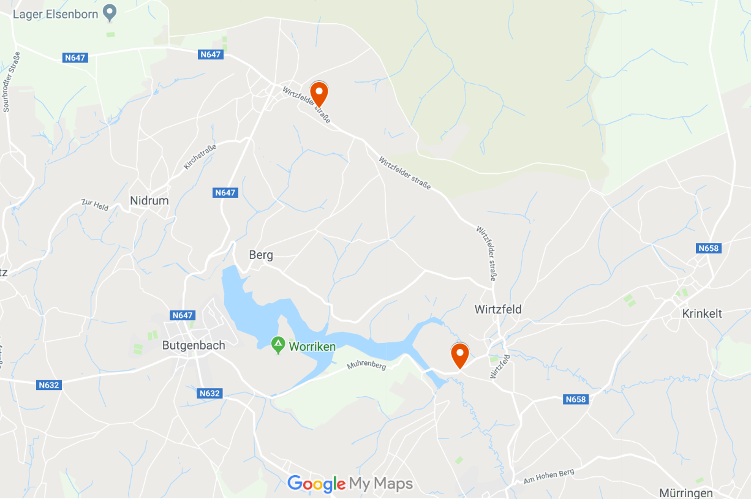

Routebeschrijving
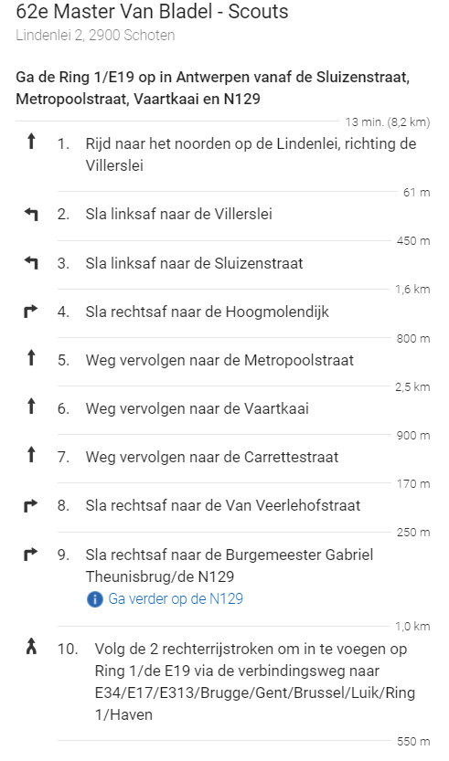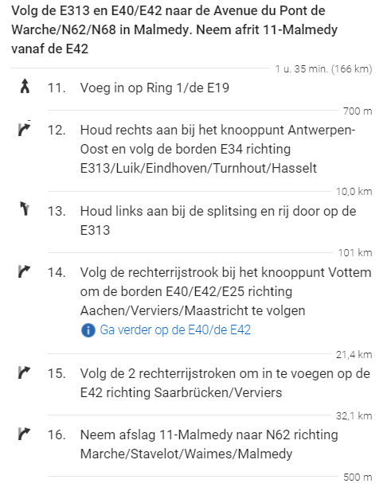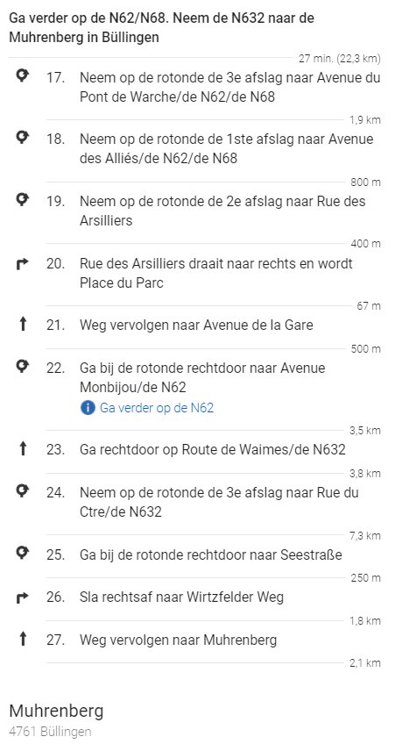

Gegevens

Leiding

Nele Etienne  Kievitdreef 6  2390 Malle | 0472 64 01 52  Rijbewijs
Willem Bogaerts  Eugeen Dierckxlaan 18A  2970 Schilde | 0470 28 65 13
Maarten Van Bockstaele  Tilburgbaan 96  2960 Brecht | 0470 96 36 93  EHBO-verantwoordelijke  Rijbewijs
Benjamin Antonissen  Trompetvogelstraat 111  2170 Antwerpen | 0494 85 27 07
Sander Dagnelie  Zandhovensebaan 19  2970 Schilde | 0487 74 33 99

Foeriers

Rebecca Stas  Fluitbergstraat 77  2900 Schoten  Jessica De Decker  Adriaan Brouwerstraat 62  2900 Schoten  Janne Heylen  Laarsebeekdreef 8B  2900 Schoten | 0486 38 83 34  Rijbewijs  0479 38 83 34  Rijbewijs  0496 78 69 27  Rijbewijs
Vincent Van Bockstaele  Tilburgbaan 96  2960 Brecht | 0479 87 41 32  Rijbewijs
Beau Heylen (jin)  Laarbekestraat 4  2170 Merksem | 0487 60 30 76
Auke Vermeiren (jin)  Rozenlaan 36  2900 Schoten  Elke Van Linden (jin)  Kuipersstraat 34 B4  2900 Schoten | 0471 29 70 96  0472 85 69 28

Algemene noodnummers

Noodnummer verbond 0474 26 14 01
Hier kom je uit op een voicemail! Spreek in wat het probleem is, je gegevens (locatie, naam, groep) en ze bellen terug.
Verbondsnummer (enkel kantooruren) 033 21 16 20

Districtverantwoordelijke Ten Ryen
Hanne Slangen 0495 70 63 36‬‬‬‬‬‬‬‬‬‬‬‬‬‬‬‬‬‬
Jerlin van Leemput 0479 77 76 95‬‬‬‬‬‬‬‬‬‬‬‬‬‬‬‬‬‬
Emma Verwimp 0495 85 52 68
Pieter-Jan Caals 0486 60 52 29

Groepsleiding
Wannes Van Nevel 0476 94 98 58
Vincent Van Bockstaele 0479 87 41 32
Maarten Van Bockstaele 0470 96 36 93

Algemene noodnummers
Medische spoeddienst 100
Medische spoeddienst met GSM 112
Politie 101
Brandweer 100
Antigifcentrum 07 024 52 45
Aidstelefoon 07 815 15 15
Zelfmoordpreventie 02 649 95 55
Druglijn 07 815 10 20
Kinder- en jongerentelefoon 102
Kindermishandeling 03 230 41 90
Child Focus 02 475 44 11 of 110
Instituut Tropische Geneeskunde 09 001 01 10
Brandwondencentrum 02 268 62 00

Kampregistratie

Groep

Groep: A2362G - Master Van Bladel
Groepsnaam: Master Van Bladel
E-mailadres: jonggiverleiding@den62.be
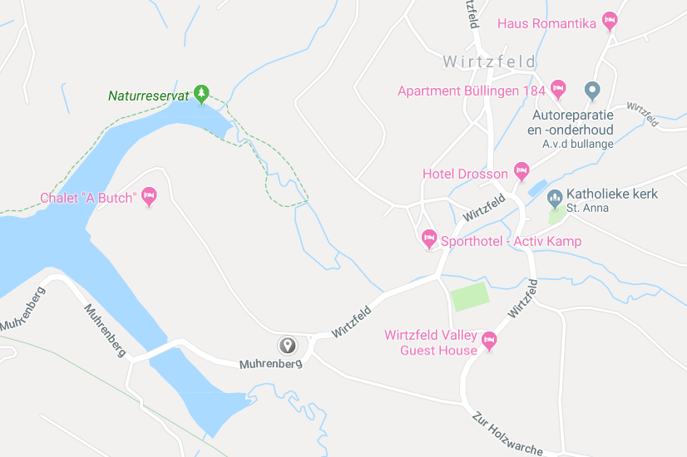

Kamp

Tak: Jonggivers
Totaal aantal leden op kamp: 20
Totaal aantal leiding op kamp: 5
Totaal aantal foeriers op kamp: 7
Datum: 04/07/2018-15/07/2018

Kamplocatie

Trekkamp: geen trekkamp
Prairie de Ahn Daniel
Wirtzfelderstrasse 41
4740 Elsenborn
België

Contact

Naam kampleid(st)er (= de +21-jarige): Wannes Van Nevel
Contactnummer ter plaatse (GSM): 0476 94 98 58

Verzekeringen

Leden en leiding die ingeschreven zijn, zijn in orde. Al onze leden zijn verzekerd en voor onze foeriers vragen we een tijdelijke verzekering aan.

Bagage

De ouders rijden zelf naar het kampterrein met hun kinderen en nemen dan ook hun bagage mee.

Kampgeld

Wij vragen € 130 voor 12 dagen en de ouders storten dit met vermelding van de naam op rekening-nummer: BE50 9730 4079 6601 5. We wijzen de ouders er ook op dat verschillende mutualiteiten delen van het kampgeld terugbetalen. We vragen hierbij dat de ouders het kampgeld voor 23 juni willen storten.

Speelzones, vuur, water

Vuur
Mogelijkheid tot het maken van een kampvuur op het gehuurde terrein.

Speelzone
Het terrein zelf is voldoende voor groot voor verschillende spelen, op wandelafstand zijn er tal van openbare bossen waar er gespeeld kan worden.

Water
Het meer van Bütgenbach is 400 meter van het kampterrein. Men krijgt er de gelegenheid om te hengelen, te zeilen, te zwemmen, te kanoën en om te surfen.

Afspraken

Afspraken leden

- Keuken en foerage zijn verboden, net zoals de leidingstent.
- Niet van het terrein gaan zonder leiding!
- Stil zijn als de leiding praat.
- Iedereen speelt mee met de spelletjes.
- Tijdens het eten blijft iedereen zitten en de aangewezen personen wassen af.
- De eerste portie op je bord eet je leeg. Je proeft van alles één schepje.
- Tanden poets je ‘s morgens en ’s avonds.
- Zaklamp ’s nachts aan is zaklamp van de leiding. Behalve om naar toilet te gaan.
- Niet voor het opgegeven uur uit bed. Ben je al wel wakker, houd je rustig (strip lezen,...)
- Betrapt op ‘illegaal’ snoep = snoep voor de leiding (dit wordt indien mogelijk gedeeld onder alle leden van de tak)
- De GSM’s worden in het begin van het kamp afgegeven aan de leiding. Deze worden achter slot en grendel bijgehouden. De leden mogen hun GSM wel gebruiken op tweedaagse. Als we een GSM vinden, krijgt het lid deze pas terug op het einde van het kamp.
- Leiding verwittigen als je tijdens een spel naar de hudo moet.
- Bij het fluitsignaal DIRECT naar de verzamelplek komen.
- Geen alcohol, drugs, sigaretten of seks op kamp.
- Betrapt worden met één van vorige is onmiddellijk naar huis.
- De tent moet ordelijk zijn. Er is minstens één keer tentinspectie. Alle rommel vliegt dan buiten.
- Schoenen uit in de tent.
- Er mag geld mee op kamp, maar niet te veel (om en rond de €10, voor op tweedaagse)
- Indien er 's nachts gepraat wordt, worden ze gestraft door de leiding
- Eerstejaars mogen zaag en kleine bijl gebruiken onder toezicht, tweede- en derdejaars mogen kleine bijl en zaag gebruiken
- Als je een wondje hebt of je moet pilletjes nemen, vraag je dit aan Maarten. Hij is de EHBO-verantwoordelijke van het kamp.

Taken leden

De leden worden in verschillende groepjes verdeeld aan het begin van het kamp. We werken elke dag met een doorschuifsysteem voor de verschillende taakjes. Elke leider begeleidt steeds één groepje.
De taken zijn:
- afwas en afdroog + tafel afruimen
- water en hout halen
- terrein opruimen

Afspraken leiding

- Enkel eigen leden straffen, maar tot orde roepen van andere leden mag wel.
- Duidelijke afspraken in verband met het materiaalgebruik. Alles terug op zijn plaats!
- Dagelijkse evaluatie van het kamp en voorbereiding van de volgende dagen.
- Na bedtijd van de leden mag alcohol gebruikt worden. Altijd 2 nuchtere mensen (1 leid(st)er en 1 met rijbewijs)

 | Bob | Sociale
4 juli | Jessica | Auke
5 juli | Thomas | Elke
6 juli | Nele | Benjamin
7 juli | Janne | Beau
8 juli | Maarten | Sander
9 juli | Wannes | Willem
10 juli | Emanuel | Ine
11 juli | Bieke | Noa
12 juli | Henri | Lana
13 juli | Bjorn | Ruben
14 juli | Vincent | Lars

- Bezoek enkel toegelaten tijdens de nachtrust van de leden, of indien hulp aan de foeriers (vermijden van “toeristen” op kamp).
- Regel groepsraad 2 maart 2012: er wordt niet gerookt als er leden bijzijn, er wordt niet gesmoord in uniform en er wordt niet gesmoord gedurende het hele kamp. Alcohol: te ver gaan is nuchter voor de rest van de activiteit (voorkamp en kamp). Sigaretten: niet op ongepaste moment en buiten het zicht van leden, anders niet roken voor 24u.
- Persoon die de regel overtreedt, waardoor de waarborg wordt ingetrokken, betaalt persoonlijk de volledige waarborg. Zie contract in bijlage, wanneer waarborg kan worden ingetrokken of een deel ervan kan worden afgehouden.
- Vrij spel van een tak is altijd onder supervisie én aanwezigheid van ten minste één leider van de desbetreffende tak.

Afspraken foeriers

- Foeriers staan in voor de inkopen van het eten.
- Foeriers koken voor de leden en leiding.
- Foeriers mogen alcohol drinken vanaf 12uur. Ze mogen niet zat zijn voor alle leden in bed liggen. Indien dit wel zo is volgt er een sanctie vanuit de leidingsploeg.
- Foeriers zorgen ervoor dat de foerage ordelijk is (vooral eten en kookmateriaal).

Kampschema en algemene dagindeling

 | Donderdag 4 juli | Vrijdag 5 juli | Zaterdag 6 juli | Zondag 7 juli
Voormiddag | Aankomst | Spelletjes in thema | 24uren | Uitslapen + Brunch
Middageten --- Middageten
Namiddag | Opbouw | Spelletjes in thema | 24uren | Vetzakkendag
Vieruurtje --- Vieruurtje
Namiddag 2 | Opbouw | Spelletjes in thema | 24uren | Vetzakkendag
Avondeten --- Avondeten
Avondspel | Nachtspel | 24uren | 24uren | Wassen + avondspel

 | Maandag 8 juli | Dinsdag 9 juli | Woensdag 10 juli | Donderdag 11 juli
Voormiddag | Tweedaagse | Tweedaagse | Brunch | Groepsdag
Middageten --- Middageten
Namiddag | Tweedaagse | Tweedaagse | Rustig chillen | Groepsdag
Vieruurtje --- Vieruurtje
Namiddag 2 | Tweedaagse | Tweedaagse | Rustig chillen | Groepsdag
Avondeten --- Avondeten
Avondspel | Tweedaagse | Bekomen + wassen | Rustig chillen | Groepsdag

 | Vrijdag 12 juli | Zaterdag 13 juli | Zondag 14 juli | Maandag 15 juli
Voormiddag | Totemisatie | Leidingswissel | Kleine spelletjes in thema | Opruim
Middageten --- Middageten
Namiddag 1 | Totemisatie | Leidingswissel | Opruim | Vertrek naar huis
Vieruurtje --- Vieruurtje
Namiddag 2 | Totemisatie | Leidingswissel | Voorbereiding bonten avond
Avondeten --- Avondeten
Avondspel | Totemisatie | Leidingswissel | Bonten avond

Algemene dagindeling

08.15 Leiding op
08.30 Leden op
Het uur van slapen kan variëren indien we bemerken dat dit te laat of te vroeg is voor de jonggivers. Dit schema is een schets, en kan van dag tot dag variëren.

09.00 Ontbijt + taken (+ tanden poetsen)
10.00 Start activiteit
12.00 Middageten + platte rust
14.00 Start activiteit
16.00 Vieruurtje
16.30 Start of vervolg activiteit
18.30 Avondeten + taken
19.30 Start activiteit
21.30 Pyjama aandoen, tanden poetsen + nog even praten
22.00 Volledig stil, leiding houdt de wacht bij de deur tot alle welpen slapen

Voorkamp 1-3 juli

Van 1 tot en met 3 juli gaan we op voorkamp. Dit wil zeggen dat we samen met de giverleiding, derdejaars givers en de foeriers al op kamp vertrekken. De eerste dag zullen we samen met de camion rond de middag aankomen. We laden allemaal samen de camion uit. Daarna bouwen we de foerage, hudo en leidingstent al op. We beslissen samen met de andere leiding waar we de tenten en de shelter(s) zullen opzetten.

Op de tweede dag gaan we de route van de tweedaagse verkennen en bekijken we of er voldoende plek is om een slaapplaats te vinden. Wij als leiding zoeken al een slaapplaats voor onze leden als back-up voor wanneer zij zelf niets vinden. We overlopen het kamp nog eens samen.

De derde dag bekijken we in de voormiddag of er nog iets voorbereid moet worden voor het kamp (zaken die we al op voorhand zouden kunnen doen). We bereiden de totemisatie al wat verder voor (totems zoeken + activiteiten).

Donderdag 4 juli

Voormiddag
De leden worden door de ouders naar het kampterrein gebracht met behulp van carpooling. Ze zullen arriveren tussen 10u30 en 11u30. Wanneer iedereen is aangekomen, eten we eerst samen boterhammetjes voor we aan de orde van de dag beginnen.

Namiddag 1 + 2

In de namiddag beginnen we eerst met de gebruikelijke kampregels te overlopen voor we beginnen aan de opbouw. Deze zal waarschijnlijk de nodige tijd in beslag nemen: opbouwen van tenten, shelter, hudo …

Avond
Het spel gaat als volgt: ergens in het bos wordt een fluitje opgehangen aan een tak die wordt bewaakt door de hyena’s (3 leiding). Dit fluitje staat symbool voor het koningschap van de leeuwen, maar Scar heeft het gestolen. De bedoeling is dat iemand van de jonggivers op het fluitje blaast. De hyena’s die niet tegen het geluid kunnen, lopen dan pijlsnel weg. Als iemand door de hyena’s wordt getikt, verandert die persoon in een standbeeld. Dat houdt in dat je niet kan bewegen, maar nog wel kan roepen om hulp. Ze worden terug levend wanneer iemand anders hun vrij tikt. Wanneer je vrij getikt wordt, moet je wel teruggaan naar het leeuwenkamp. De hyena’s kunnen uitgeschakeld worden met de hulp van Timon en Pumba (2 leiding). Deze zitten diep verscholen in de savanne (het bos) en hebben enkele andere trucjes waarmee ze de hyena’s kunnen verlammen. Elke keer als er vier leeuwen verzamelen bij Timon of Pumba kan deze een deel van een trucje afstaan aan deze vier. Zij krijgen dan een deel van een puzzel, wanneer er voldoende puzzelstukken zijn verzameld en de puzzel is opgelost, zal er een woord opstaan. Als je getikt wordt door een hyena en je zegt het woord dan is deze hyena voor 3 minuten verlamd. Na deze 3 minuten is zijn de hyena’s immuun voor dit woord geworden. De leeuwen (de jonggivers) geven verschillende puzzels dus het puzzelstuk van de Timon zal nooit corresponderen met puzzelstukken van Pumba. Wanneer Timon of Pumba al zijn puzzelstukken van een puzzel heeft gegeven, worden de puzzelstukken van een volgende puzzel gegeven. Wanneer ze hebben bewezen dat ze het waard zijn om in het goede leeuwenkamp, dat van Mufasa, te zijn, krijgen ze ook hun kampt-shirt.

!!!Belangrijk:
- De hyena’s kennen de woorden die hun verlammen vanbuiten.
- De leden moeten na de uitleg van het spel alles zeer goed snappen, een bondige uitleg is dus noodzakelijk!
- Aanpassingen aan het spel mogelijk, naar gelang het aantal welpen dat meegaan, hoe snel het vooruitgaat etc.
- De leden moeten dus samenwerken om aan te tonen dat tot de goede leeuwengroep behoren, als hint wordt meegegeven om de puzzelstukken te verzamelen in hun kamp.
- Eventueel wordt als tip ook nog meegegeven om in hun kamp op te schrijven welke woorden al bij welke hyena is gebruikt.

Nachtspel

Er wordt één lid "ontvoerd" en de rest van de leden moeten hem/haar zoeken. De leiding maakt op voorhand een boodschap. Deze boodschap wordt verknipt in kleine kaartjes. Op de kaartjes staat de locatie waar hun verdwenen vriend/vriendin zich bevindt. Deze kaartjes liggen op een open, duidelijk afgelijnde plek in het bos. De jonggivers proberen vanaf een vertrekpunt naar de kaartjes te sluipen en er één te nemen. Als een speler door de leiding wordt ontmaskerd met behulp van een zaklamp (de leiding roept zijn naam), moet hij zijn kaartje afgeven en opnieuw beginnen. Alle buitgemaakte kaartjes verzamelen de leden op het vertrekpunt. Wanneer ze alle kaartjes hebben, kunnen ze de boodschap ontrafelen.
Tijdens het spel zit het verdwenen lid bij een fourier die constant bij hem/haar zal blijven tijdens het spel. Het spel is gedaan als de ontvoerde gevonden is.

Materiaal

- raadsel (pen en papier) = geknipte kaartjes + puzzelstukken
- zaklampen

Vrijdag 5 juli

Voormiddag:

Wie heeft Mufasa vermoord? In het begin van De Leeuwenkoning vindt deze tragische gebeurtenis plaats, die het hele verhaal in gang zet. De leden zullen in de vorm van een soort cluedo kunnen achterhalen wie de papa van Simba gedood heeft, en waar en op welke manier hij is omgekomen.

Locaties:
- Het olifantekerkhof
- De koningsrots
- Het Woud tussen de Werelden
- De Aslanberg
- Het paleis van de Witte Heks
- De Kloof
- De Kleerkast
Moordwapens:
- Turks Fruit
- Dolk van de Witte Heks
- Olifantenslagtand
- Pijl en Boog
- Zwaard en schild
- Vervuild water

Personages:
- Scar
- De Witte Heks
- Rafiki
- Aslan
- Tumnus (de Faun)
- Vadertje Kerst

De leden worden in groepen verdeeld (3 à 4 is ideaal) en maken met hun groep een kampje op het terrein. Elke groep krijgt een lijst waarop alle mogelijke personen, locaties en wapens vermeld zijn. Voor het spel zijn er ook kaartjes nodig waar op elk kaartje ook ofwel een persoon, locatie of wapen vermeld staan (elke categorie met een eigen kleur). Je kan zelf bepalen hoeveel er van elk in het spel zijn, zolang er van alledrie maar evenveel zijn. Voor het spel begint, neemt de leiding van elk van de drie soorten kaartjes er één weg. Dit zijn de moordenaar, het moordwapen en de locatie waar de moord gepleegd is. De overige kaartjes worden over de groepen verdeeld. Elke groep legt zijn kaartjes in hun eigen kamp. Daarna wordt elk kaartje in een ballon gestopt, die balonnen blijven gewoon in het kamp liggen. Liefst heeft elk kamp één bepaalde kleur ballon.

Doordat nu deze kaartjes gestolen mogen worden (één tegelijk) kunnen de groepen erachter komen wat er precies is gebeurd, door steeds te noteren welke kaartjes in het spel zitten. De kaartjes kunnen gestolen worden door de ballonnen uit het kamp te halen. Hoe, maakt niet veel uit, zolang de leden elkaar geen pijn doen (een beetje ruw spelen mag wel, maar zonder pijntjes). Het is de bedoeling dat de groepen niet onderling met elkaar communiceren. Om het spel sneller te laten verlopen (of trager!!), kan de leiding een paar aanwijzingen of listen geven. De groep die het eerst de oplossing weet (de combinatie die de leiding heeft), wint het spel.

Materiaal: Ballonnen, kaartjes met drie aspecten, lijst met de locaties, moordwapens, moordenaars.

Namiddag 1

Omdat het kamp nog maar net gestart is, kunnen we de leden nog heel de tijd goed actief laten meedoen (dan zijn ze lekker moe op het einde, hehe). Dit spel draait om Narnia vs. De Leeuwenkoning. De leden worden in 2-4 ploegen verdeeld. Elke ploeg heeft één koning; Aslan, Simba, Mufasa, De Kerstman,...

Het is de bedoeling dat deze koning door de andere spelers geëscorteerd wordt tot op een afgesproken plek (ergens op het terrein, dit beslissen we dan wel). Op die plek staat of hangt een vlak die ENKEL de koning mag aanraken en nemen. De bedoeling is dat de vlag terug in het kamp van de ploeg geraakt.

Iedereen krijgt natuurlijk ook een klakkebuis, wc-papier en verf (of iets anders). Telkens wanneer een lid door iemand uit een andere ploeg geraakt wordt, moet die terug naar het kamp gaan, om dan opnieuw naar de escorte te vertrekken. Ook de koning moet terug wanneer hij geraakt wordt! Wanneer de koning geraakt wordt terwijl hij de vlag vastheeft, moet die vlag terug naar de afgesproken plek. De leden moeten dus zowel hun eigen koning beschermen als ervoor zorgen dat de andere ploegen niet voorgeraken op hen.
Materiaal: Klakkebuizen (voor elk lid één), verf liefst in de kleuren van de groepjes, wc-papier, bakjes water evt., spuitjes voor de verf(niet per se), vlaggen.

Namiddag 2:

Narnia? De Leeuwenkoning? Narnia!? De leeuwenkoning?! Omdat de leiding ook wel eens chatosich kan zijn, wordt dit spel gekenmerkt door complete chaos. De leden worden in twee ploegen verdeeld (of meer, hangt af waar we zin in hebben/dit kunnen ook de twee patrouilles zijn), ploegen die elk ook een kamp hebben. De ploeg die op het einde van het spel de meeste punten heeft, wint! Punten kunnen ze op verschillende manieren verdienen:

- Ergens in het midden tussen de twee kampen ligt een grote bal (iets groter dan een strandbal misschien? Diameter van een metertje ofzo, moet gewoon moeilijk zijn om zomaar mee rond te lopen). Als een van de ploegen deze bal in het andere kamp krijgt, verdient die ploeg drie punten.
- Exact hetzelfde als hierboven, maar dan met een kleine bal (tennisbal bv.), het concept is hetzelfde maar de werkwijze om dit te doen zal volledig anders liggen.
- Er zijn 2 à 3 leidingspostjes (of foerierpostjes als ze willen) die de ploegen kunnen veroveren. Ze kunnen dit doen door naar de postjes te gaan en daar een Trivial-Pursuitvraag op te lossen (of eentje van de slimste mens, of misschien weer iets gerelateerds aan ons thema). Welk team welke post heeft veroverd kan misschien door een vlag aangeduid worden. Per minuut dat de post in handen is van een ploeg, krijgt die ploeg 1 punt.
- Elk lid heeft zijn das achterin de broek steken, en krijgt een levenskaartje mee. Wanneer de das uit de broek wordt getrokken, moet dat lid zijn kaartje afgeven en er in het kamp een nieuw gaan halen (de levenskaartjes liggen dus in het kamp, Mats of een intelligenter lid zal die wel proberen stelen ofzo). Een kaartje van de andere ploeg is 1 punt waard.
- In de buurt van de leidingspostjes staan er twee emmertjes of bakjes water, de ploeg die een emmer/bakje kan doen overlopen, wint. Water kunnen ze vinden in hun eigen kamp, daar zullen grotere emmers staan, gevuld met water (opnieuw, slimmerikken kunnen de emmer van het andere kamp gewoon omstoten). Water kunnen ze overbrengen met rietjes en hun mond. Het overlopen van de emmer/bakje is 5 punten waard.

Materiaallijst: Levenskaartjes in twee verschillende kleuren, twee vlaggen, vragen (Trivial Pursuit, Slimste Mens, zelf verzonnen in thema), dassen, hele grote moeilijk te dragen bal, kleine bal, vier emmertjes, twee grote emmers en twee veel kleinere, of bakjes ofzo, rietjes (sorry milieu).

Avond

We beginnen na het eten en de taken. Ze krijgen vijf minuten de tijd om zich aan te kleden en spullen te nemen die ze denken nodig te hebben voor het 24-urenspel. (De volgende 24 uur mogen ze niet meer in de tent tenzij ze toestemming krijgen van de leiding).

De jonggivers worden in twee teams verdeeld, één persoon wordt geblinddoekt en elk team krijgt een blad met de eerste opdracht. Deze opdracht moet voor een bepaald uur (afhankelijk van de locatie waar ze naartoe moeten wandelen) uitgevoerd worden. Verder krijgen ze een kaart, een ‘wit’ papier, een sudoku, een potlood, een gom en een doosje lucifers.

Op het witte papier staat welke weg ze moeten volgen met kaarsvet. Het is de bedoeling dat de jonggivers ontdekken dat ze met het potlood over het blad moeten gaan om te ontdekken naar waar ze moeten. De twee teams moeten naar een verschillende plek wandelen die we op voorkamp uitgekozen hebben. Hier moeten ze een aantal stenen (som van de cijfers onder de gele vakjes van de sudoku) zoeken met letters en een woord vormen. Dit woord moet de geblinddoekte persoon schrijven met de lucifers. Als het woord juist is, worden ze naar het kampterrein gebracht.

Beste jonggivers,

Op dit blad staat jullie eerste opdracht.

- Kampterrein: Jullie worden in twee teams verdeeld. Per team wordt er één iemand geblinddoekt. Volg dan de uitgestippelde route op deze kaart en los de sudoku op.
- Geheime locatie: Zoek het aantal stenen (som van de cijfers onder de gele vakjes van de cluedo) met letters, maak hiermee een woord. De geblinddoekte persoon moet dit woord met lucifers schrijven. Als het woord juist is, worden ze naar het kampterrein gebracht.

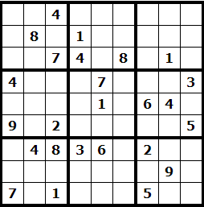
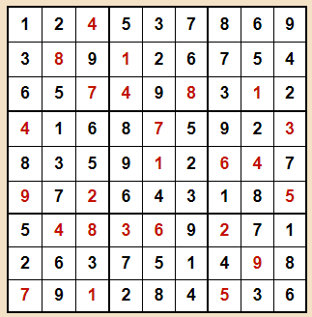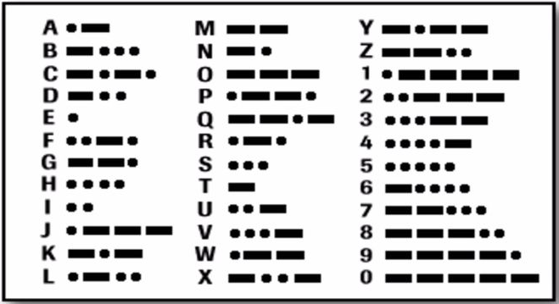

Als de teams terug op het kampterrein zijn, moeten ze de woorden naar elkaar doorseinen. Als beide teams erin slagen het juiste woord door te seinen is de eerste opdracht volbracht.

Ze krijgen nu een kwartier om een deftig vuur te maken. Indien dit niet lukt, giet de leiding een emmer water over wat ze al hebben en kunnen ze opnieuw proberen. Wanneer het vuur brandt, krijgen ze tot 07:00u ’s ochtends tijd om nog wat te rusten. (slaapzak is toegestaan) Als opdrachten doorheen de hele dag, moeten ze het vuur brandend houden.

Materiaal

Scouts | Aankopen | Eigen materiaal (+ naam)
Twee kaarten | Potloden met gom | Twee blinddoeken (Nele)
 | Twee doosjes met lucifers (liefst lange) | Twee keer sudoku afgedrukt (Nele)
 | Kaarsjes | Twee papieren met kaarsvet (Nele)
 |  | Twee kaarten
 |  | Twee keer morsecode afgedrukt (Nele)

Extra materiaal: 14 stenen en zaklampen

Zaterdag 6 juli: 24-urenspel

Voormiddag

Om 07:00u geeft de leiding de volgende opdracht. Simba is ontvoerd. Omdat hij de troonopvolger is, moeten de jonggivers hem terugvinden. Maar eerst moeten ze aan een stevig ontbijt zien te geraken om genoeg krachten te verzamelen op deze speurtocht. We gaan de kennis van de jonggivers over de Leeuwenkoning en Narnia testen. Op voorhand werd een plattegrond gemaakt van het kampterrein. De jonggivers worden in groepjes van drie verdeeld en elk groepje krijgt om de beurt een quizvraag. Bij een goed antwoord, mogen ze een vakje op de kaart aanduiden. De leiding heeft op voorhand de benodigdheden voor het ontbijt verstopt en zelf gemarkeerd met een kruisje op een kopie van de kaart.

Quizvragen:
- Hoe heet de leeuw in Narnia? (Aslan)
- Hoe heet de trouwe vogel van de koning in de Leeuwenkoning? (Zazou)
- In Narnia spelen er vier kinderen de hoofdrol, hoeveel jongens zijn hierbij? (twee)
- De namen van de vier kinderen in Narnia zijn: Peter, Edmund, Susan en? (Lucy)
- Welk spelletje spelen de vier kinderen wanneer ze de magische kleerkast ontdekken? (verstoppertje)
- Wat voor dier is Timon? (stokstaartje)
- De leeuwenkoning speelt zich af in Afrika. Hoe noem je het soort plaats met veel grassen waarop de dieren leven? (savanne)
- Hoeveel oscars won de leeuwenkoning?
- Wat is de naam van de eigenlijke leeuwenkoning?
- De Leeuwenkoning was tot 2002 de meest succesvolle animatiefilm. Welke film verbrak het record in 2002? Tip: veel nattigheid (finding nemo)
- Wat is de betekenis van Hakuna Matata? (Geen zorgen, wees gelukkig)
- Waarom heet Scar Scar? (hij heeft een litteken op zijn oog)

Hierna mogen de jonggivers het ontbijt gaan zoeken en opeten. Daarna krijgen ze de opdracht om een kamp te sjorren. Als dit klaar is krijgen ze rust en om 12u hun middageten. Enkele vereisten zijn:
- Er moet een hangmat zijn
- Er moet een plek zijn waar de aap Simba in de lucht kan houden voor het dierenkoninkrijk
- Er moeten minstens twee driepikkels aanwezig zijn

Namiddag 1

Na het eten krijgen de jonggivers een blad met de onderstaande opdracht in geheimschrift: we hebben alle woorden en zinnen omgedraaid: Je krijgt dan sknil raan ag. De vetgedrukte zin staat niet op dit blad.

Er worden opnieuw twee teams gevormd. De leden komen om de beurt bij de leiding en krijgen een cijfer, 1 of 2. Het is de bedoeling dat Simba gevonden wordt voor team 1 en team 2 moet ervoor zorgen dat team 1 Simba niet vindt. We spelen galgje. Op een groot blad schrijven we puntjes per letter van de zin. Voor elke opdracht die de jonggivers goed kunnen uitvoeren, mogen ze gezamenlijk een letter kiezen. Is de letter juist, vult de leiding deze in op de juiste plaats. Is de letter fout, wordt er een streep getrokken om uiteindelijk een galgje te vormen.

De beruchte zin voor dit spel: (20 verschillende letters)

TEAM SCAR HEEFT TEAM NALA GESABOTEERD. OM SIMBA TE VINDEN MOET OP ZIJN MINST DE HELFT VAN TEAM SCAR GEVONDEN ZIJN.

Dit zijn de opdrachten:
- Liedjes van de leeuwenkoning gorgelen, bij drie goede antwoorden, mogen ze raden.
- Circle of life
- Wacht maar af totdat ik koning ben
- Hakuna matata
- The lion sleeps tonight
- Can you feel the love tonight
- Pictionary. De leiding fluistert een woord vb. leeuw in het oor van een jonggiver. Deze moet dit tekenen. Als de groep vijf woorden kan raden, mogen ze een letter kiezen.
- Vijf keer winnen met touwtrekken van de leiding.
- Woordzoeker oplossen. Opgelet, sommige letters worden dubbel gebruikt

H | A | V | I | E | R | K | A | N | T
U | A | B | L | L | E | E | U | W | E
D | C | N | E | A | D | E | K | P | E
O | F | S | G | A | M | E | L | A | N
G | K | H | T | M | I | K | A | P | J
O | L | E | A | L | A | N | V | I | S
M | N | L | E | I | S | T | E | E | N
T | F | O | E | R | I | E | R | R | N

Woorden zijn:

Hudo
Vis
Teen
Vlam
Papier
Leisteen
Oksel
Nala
Vierkant
Hangmat
Tent
Foerier
Klaver
Gamel
Leeuw

- De leden krijgen tien minuten om alle volledige totems van de aanwezige leiding en foeriers op te schrijven.
- Iedereen moet twee minuten lang zwijgen.
- Maak een piramide van vier verdiepingen.
- Chubby bunny tegen de leiding. Als er een lid is dat meer koekjes in zijn mond kan steken dan iemand van de leiding, mogen ze een letter kiezen.
- Pomp met alle jonggivers 400 keer.
- Er worden twee leden aangeduid. Samen moeten ze proberen:
- 15 muziekinstrumenten op te sommen
- 10 verschillende frisdranken op te sommen
- Voor elke letter van het alfabet een meisjesnaam te bedenken die aanvaard wordt door de leiding
- 10 liedjes van K3 op te sommen
- Op twee minuten tijd 12 keer een pingpongbal in een beker te pongen.
- Probeer met de hele groep in een touw te springen.
- Ga allemaal op de grond liggen en geef binnen de minuut een bal door zonder jullie handen te gebruiken en zonder de bal op de grond te laten komen.

Meer opdrachtjes worden op voorkamp bepaald. Als we de zin gevonden hebben, krijgt elke jonggiver een papiertje. Ze schrijven hierop een naam van wie ze denken dat in team Scar zit. Als dit juist is, krijgen ze zelf een deel van een puzzel. Als ze deze puzzel kunnen maken, weten ze waar het vieruurtje ligt. Deze puzzel wordt op de dag zelf gemaakt.

Namiddag 2

Na het vieruurtje krijgen ze tijd om een houtvuur te sjorren en het avondeten te bereiden. Om aan materiaal te geraken, krijgen ze kleine raadseltjes (in geheimschrift) of opdrachtjes.

Avond

Als avondactiviteit spelen we nog weerwolven of een ander rustig spelletje. Na deze vermoeiende dag kunnen de jonggivers wel wat rust gebruiken en steken we ze vroeg in bed.

Materiaal

Scouts | Aankopen | Eigen materiaal (+ naam)
Balken | Pen en papier | Zeeslag plattegrond terrein
Touwtrektouw | letterkoekjes | Opdracht namiddag in geheimschrift
Bal |  | woordzoeker
Sjortouw
Legernet
Fietsbanden
Bekers

Zondag 7 juli

Voormiddag:
Om de jonggivers voldoende rust te geven na een waarschijnlijk vermoeiend 24-urenspel laten we ze vandaag uitslapen zodat ze voldoende kunnen recuperen voor de rest van het fantastische kamp! We slaan het ontbijt over en verwennen de jonggivers met een heerlijke brunch rond 11u zodat ze vol goede moed en met een volle maag aan een ongetwijfeld plezante (langere) namiddag kunnen beginnen.

Namiddag 1 + 2:
De jonggivers kunnen zich vandaag naar hartenlust uitleven! Wees helemaal je vuile, vieze, vettige zelf! We eten natuurlijk ook zonder handen vandaag!

We spelen enkele lekker vettige spelletjes:

- Er ligt een zeil op de grond met bruine zeep. Iedereen gaat op het zeil zitten en we duwen elkaar eraf (met schouders) tot er een winnaar is.
- Tikkertje met verf, er zijn 2 tikkers met elk een kleur verf. Ze moeten proberen de anderen met hun kleur een streep te geven. Als die een streep hebben, krijgen ze ook verf en moeten ze meer mensen van hun kleur maken. De meeste kleur wint op het einde.
- De jonggivers worden verdeeld in twee groepen die achter een lijn gaan staan. Er lopen telkens twee leden. Eerst wordt er over het zeil met bruine zeep geschoven, vervolgens het hoofd in een badje met water of iets viezers gestoken en hierna in een badje met bloem gestoken. Hier zit een snoepje in dat ze er met hun mond moeten uithalen. Daarna lopen ze terug naar de groep.
- Wortelvoetbal, we spelen voetbal met een wortel ter vervanging van de bal.
- Geblinddoekt elkaar een lepel appelmoes/confituur/yoghurt/… voeren.
- We hangen een touw op en hier hangen we een banaan aan. De jonggivers proberen deze op te eten zonder hun handen te gebruiken.
- Mayonaiseroof: Er wordt een bus mayonaise in het midden van het zeil met bruine zeep gezet. De twee groepen staan elk aan hun kant van het zeil en krijgen nummers. De leiding roept nummers af, deze jonggivers moeten zo snel mogelijk de mayonaisefles naar hun kamp zien te krijgen.
- Tik tak boem met eieren

- Dikke pik: 1 iemand staat in het midden met zijn benen gespreid. Bij het startsignaal dienen de deelnemers naar de overkant van het speelterrein te lopen, maar dit door de benen van diegene die in het midden staat. Wie als laatste door de benen kruipt, dient mee in het midden te gaan staan achter diegene die er stond. Dit tot iedereen in het midden staat op één na. (met modderbad)
- Twister op het zeil met verf, met verf maken we bollen, zoals een echt twisterveld. Dan spelen we gewone twister, bijvoorbeeld “rechterhand op groen”.
- Blote voetenpad: We maken een pad met een badje water, zand, droge bladeren, boomschors, modder, stenen, gras… en lopen hierdoor.
- We spelen ridder en jonkvrouw. De jonggivers krijgen mayonaise of ketchup op hun wangen. We gaan in een kring zitten en 1 iemand gaat in het midden zitten. Iedereen krijgt een nummer. De persoon in het midden zegt 2 nummers. De eerste nummer moet proberen de persoon in het midden een kus te geven maar de tweede nummer moet dit verhinderen en zelf proberen de eerstgenoemde nummer te kussen. Degene die erin slaagt te kussen, gaat in het midden zitten en zegt de volgende 2 nummers.
- Om ter eerste over het glibberige zeil schuiven op de buik en een beker water leegdrinken.
- Leven en dood, we verdelen de jonggivers in 2 groepen. Een groep krijgt de ballon en roept ofwel “dood aan X” ofwel “leven aan X” als X als dood is. Zo kunnen spelers ook van team wisselen. Het team dat op het einde geen spelers meer heeft is verloren. De leiding maakt voor het spel ballonnen met vettige inhoud of waterballonnen.
- Naaimachine: Dit spel wordt ook gespeeld op een glibberig zeil. De jonggivers gaan geschrankt op een lijn zitten. Ze moeten afwisselend liggen en op knieën en handen staan en kruipen hier om de beurt door. Bij het fluitsignaal wisselen ze van positie. Degene die erdoor gekropen is, sluit achteraan aan.
- Vettige baseball: Er wordt baseball gespeeld met twee groepen volgens de normale regels. Je probeert dus de bal zo ver mogelijk weg te slaan met een baseballbat. Dan begin je te lopen. De jonggivers die in het veld staan, proberen de bal te vangen en af te tikken. Je mag enkel stoppen aan een honk, als je tussen 2 honken bent als de bal afgetikt wordt, ben je eraan. Als extra staan er aan alle honken een kom met water, zetmeel, pudding etc. met knikkers in. Als de persoon die aan het lopen is de knikker uit de kom kan krijgen met zijn mond mag hij/zij naar de volgende honk lopen.

Avondspel

We nemen onze handdoeken, washandjes en heel veel zeep om onze vuile varkentjes te wassen zodat ze weer helemaal proper zijn!

Materiaal
• Zeil
• Bruine zeep
• Water
• Vier kleuren verf
• Twee badjes
• Bloem
• Snoepjes
• Wortels
• Appelmoes of yoghurt
• Sjorkoord
• Bananen (vieruurtje?)
• Bus mayonaise
• Eieren (24)
• Waterballonnen
• Baseballbat
• Kegeltjes om honken af te bakenen

Maandag 8 juli (Tweedaagse dag 1)

We starten de dag om 07:00u. De leden pakken alles in wat ze denken nodig te hebben. Vervolgens verdelen we hen in twee patrouilles. We overlopen samen met hen de regels van tweedaagse. Iedereen draagt een fluohesje en elke groep krijgt een EHBO-kit mee. We zorgen ervoor dat er voldoende water mee is. De leden vertrekken ten laatste om 08:00u op het kampterrein.
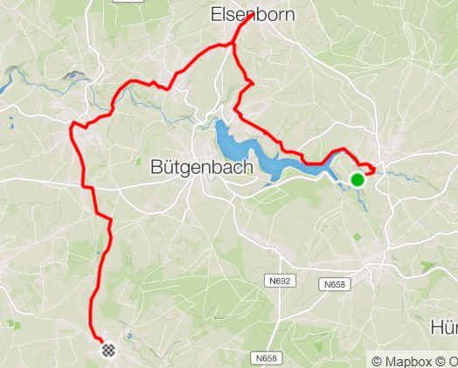
Patrouille 1: Dag 1: (19,64 km)

Deel 1: kampterrein – Berg (5,44 km)
Deel 2: Berg – Elsenborn (2,72 km)
Deel 3: Elsenborn – Nidrun (2,42 km)
Deel 4: Nidrun – Weywertz (3,15 km)
Deel 5: Weywertz – Schoppen (5,91 km)
In Schoppen is het de bedoeling dat de leden zelf op zoek gaan naar een slaapplek. Uiteraard regelen wij op voorhand al een alternatief voor het geval ze zelf geen slaapplek vinden.

Patrouille 2: Dag 1: (21,17km)
Deel 1: kampterrein – Rocherath (3,87 km)
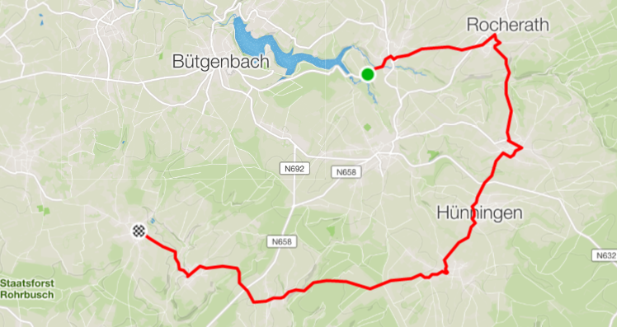
Deel 2: Rocherath – Mürringen (3,89 km)
Deel 3: Mürringen – Hünningen (2,29 km)
Deel 4: Hünningen - Honsfeld (1,89 km)
Deel 5: Honsfeld – Möderscheid (7,01 km)
Deel 6: Möderscheid – Schoppen (2,22 km)
In Schoppen is het net zoals voor patrouille 1 de bedoeling dat de leden zelf op zoek gaan naar een slaapplek. Uiteraard regelen wij op voorhand al een alternatief voor het geval ze zelf geen slaapplek vinden.

’s Avonds controleren we dan de eventueel gevonden slaapplekken en brengen we naar beide patrouilles hun avondeten. Indien ze geen slaapplek hebben gevonden, begeleiden we ze naar de door ons op voorhand geregelde slaapplek.

Afspraken:
- Iedereen blijft in groep.
- Je loopt aan de linkerkant van de weg.
- Je sms’t de leiding als er iets is.
- Er wordt niet gelift.
- De oudste leden van de groep nemen de verantwoordelijkheid (coördineren ≠ commanderen!)

Materiaal

- Voldoende kaarten (reeds gecontroleerd dat we deze hebben liggen op het lokaal)
- Twee kompassen
- Brood en beleg voor 1 dag
- Aanwijzingen voor het volgende dorp (Pen, potlood, plakband, enveloppen)

Dinsdag 9 juli (Tweedaagse dag 2)

Patrouille 1 stapt het omgekeerde van patrouille 2 en vice versa. (zie boven)
De leden worden op de tweede dag gewekt rond 7u20. Ze moeten om 8u klaar zijn om opnieuw op pad te gaan. Voor dit uur zullen ze dan ook gegeten hebben en hun zak gemaakt hebben. Om 8u wordt de volgende locatie meegedeeld en mogen ze vertrekken naar hun volgende bestemming.

Dezelfde afspraken gelden zoals op dag één. Wij als leiding rijden rond om de leden te checken. Het is de bedoeling dat de jonggivers de enveloppen van aan de kerk steeds meenemen. We voorzien steeds voldoende drinkwater in de auto om aan de leden te geven. De jonggivers kiezen net zoals op dag één wanneer ze een pauze inlassen. Het is aan ons als leiding om hen voldoende te motiveren zodat ze later kunnen terugkijken op een geweldige tweedaagse.

Avondactiviteit:

Na een vermoeiende, maar leuke tweedaagse mogen de leden even bekomen van hun avontuur. Ze krijgen bij aankomst een voetbadje en mogen zich rustig wassen. Daarna maken we even tijd om de grappige verhalen uit te wisselen. Dit kunnen we in de tent doen of aan het kampvuur (afhankelijk van het weer en hun moeheid).

Materiaal

- Voldoende kaarten (reeds gecontroleerd dat we deze hebben liggen op het lokaal)
- Twee kompassen
- Brood en beleg voor 1 dag
- Aanwijzingen voor het volgende dorp (Pen, potlood, plakband, enveloppen)
- voetbadjes
- water
- wasgerief
- hout (kampvuur)

Woensdag 1O juli

Voormiddag

Omdat de jonggivers een beetje rust hebben verdiend mogen ze deze voormiddag uitslapen. Als iedereen wakker en fris gewassen is, worden ze door de leiding getrakteerd op een heerlijke brunch.

Namiddag 1

Met zijn allen trekken we onze zwembroek aan en zetten een badmuts op. We gaan zwemmen in het subtropische meer van Bütgenbach. Pret verzekerd!

Namiddag 2

1. Wie ben ik?Alle spelers krijgen op hun rug een naam van een dier gekleefd. Iedereen loopt door het lokaal. Ze moeten hun dier raden door vragen te stellen aan de anderen. Je mag maar één vraag stellen per persoon, en het moeten ja-neevragen zijn.Variant: namen van landen, beroemde mensen, enz.
2. Piu Piu De spelers staan geblinddoekt in een afgesloten ruimte. Eén speler wordt door de spelleider even op de schouder getikt. Dit is de Piu. De andere spelers zien dat dus niet. Na het startsein nemen de spelers een andere speler bij de schouders en roepen "piupiu", de andere speler doet hetzelfde. De Piu doet mee, maar geeft geen antwoord. Als een speler geen antwoord krijgt heeft hij de Piu gevonden. Hij mag dan zijn blinddoek afdoen en aan de kant gaan staan. Uiteindelijk is alleen de Piu over.
3. Kiekeboe Je speelt verstoppertje, maar de teller mag zich niet verplaatsen. Hij begint zonder te kijken te tellen van 20 naar 0. Op dat moment verstoppen de anderen zich. Eens de teller aan nul is gekomen, mag hij terug zien. Nu moet hij proberen iemand te zoeken zonder van zijn plaats te komen. Ziet hij niemand meer, dan begint hij weer zonder te kijken te tellen maar beginnend vanaf 19, daarna 18, dan 17. Het is de bedoeling dat elke deelnemer de teller tikt als die aan het tellen is. De deelnemers hebben telkens minder tijd om zich te verstoppen en de teller heeft het steeds makkelijker om deelnemers te zien. Blijf tellen tot er 1 persoon overblijft.
4. Shit De spelers staan in een kring en kijken naar de grond. De leiding telt af: 3 ...2 ...1 ...ja. Op ja kijkt iedereen naar iemand anders. Als twee speler in elkaars ogen kijken, roepen ze shit en vallen ze af. Ga zo door tot er een winnaar is. Je kunt ondertussen met de afvallers een nieuw spel beginnen in een tweede kring.
5. A-spel Alle spelers halen om de beurt diep adem, roepen aaaaaaa, en lopen zover ze kunnen tot hun adem op is. Wie het verst geraakt, wint de race. Ze kunnen om de beurt lopen en blijven staan in het veld, of allemaal samen vertrekken bij start.
6. Sardientje Iedereen sluit de ogen en telt tot 30. Een speler gaat zich verstoppen. Alle andere spelers beginnen te zoeken. Wie de verstopte persoon gevonden heeft, verstopt zich stilletjes bij hem of haar. Speel verder tot iedereen verstopt zit.
7. Kring zitten en duizendpoot De spelers staan achter elkaar in een kring. Iedereen legt zijn handen op de schouders van degene die voor hem staat. Vervolgens gaan alle spelers tegelijkertijd door de knieën. Iedereen komt dus op de schoot terecht van degene die achter hem staat. Als alle spelers zitten probeert de kring als een duizendpoot rond te lopen.
8. Wuivertje Iemand, bijvoorbeeld Marie, telt van 20 tot 0. Alle andere leden verstoppen zich. Als Marie iemand gevonden heeft, moet ze de naam van die persoon roepen. Die moet vanaf dan Marie volgen. Zij mag zich nooit omdraaien. De mensen achter de zoeker kunnen bevrijd worden als iemand die nog verstopt is naar hen wuift. Zij mogen zich dan opnieuw verstoppen.

Materiaal

Donderdag 11 juli

Ergens in een filmstudio in Hollywood…
“We zijn dringend op zoek naar nieuwe goede acteurs, Leonardo en Jhonny zijn nu wel echt over hun beste jaren heen. Die Will Smith en Tom Hanks hebben hun top toch ook wel bereikt, we moeten gaan verjongen! Waar vinden we in deze tijd nog goede acteurs? Ik heb vernomen dat er een scoutsgroep is in Schoten waar ze een overschot hebben aan dramaqueens, eventueel moeten we daar eens awards gaan uitreiken zodat we de beste kunnen casten voor onze nieuwe films?”

Vandaag is het groepsdag! Dit houdt in dat we met heel onze scoutsgroep een gezamenlijk activiteit gaan doen. Het spreekt voor zich dat deze dag helemaal in het teken zal staan van ons kampthema “62 awards”. Vandaag zullen alle leden en leiding hun beste acteertalenten moeten bovenhalen, want vandaag zullen er immers awards worden uitgedeeld! Er zullen verschillende thema’s zijn waarmee awards gewonnen kunnen worden. Een award van den 62 is niet voor even maar voor het leven! Wie weet ontdekt je je ware talent en sla je een nieuw pad in!

Voormiddag

We beginnen de dag na het gezamenlijke ontbijt en taakjes door alle leden en leiding in vier verschillende groepen te verdelen. We zorgen ervoor dat in elke groep ongeveer evenveel leden van elke tak zitten! Per groep zal er ook leiding aanwezig zijn om alles in de gaten te houden en te zien dat iedereen meedoet met de activiteiten. Per groep zullen er ook twee regisseur worden aangeduid (geen leiding), zij zullen in de voormiddag het scenario van hun toneel moeten schrijven. Dit toneeltje zal 15 minuten moeten duren en wordt opgevoerd na het vieruurtje! Naast de twee regisseurs zal er ook een lid en een leiding per groep worden gekozen die verantwoordelijk zullen zijn voor het licht en het geluid tijdens het toneeltje. Ze zullen helemaal vrij zijn om dit in te vullen zoals ze zelf willen. Daarnaast moeten er per groep ook twee leden en een leiding worden aangeduid die verantwoordelijk zijn voor materiaal en attributen. Zij zullen in de voormiddag met hun leiding op het terrein op zoek gaan naar attributen die ze kunnen gebruiken in hun toneelstuk. De rest van de groep zal dan de cast zijn en zal het toneelstuk effectief moeten uitvoeren. Deze groep zal in de voormiddag ook tegen andere groepen door middel van estafettes strijden voor de thema’s en kernbegrippen waarmee de regisseur aan de slag moeten gaan. Er zullen van elk thema en kernbegrip vijf opties zijn, het team dat wint mag als eerste een optie kiezen en zo verder. De laatste zal dus keuze hebben uit de twee laatste Opties.

Het eerste waar de verschillende teams voor zullen moeten strijden is het thema van het toneeltje. De vijf verschillende thema’s zijn komedie, romantiek, horror/griezel, geschiedenis en actie. De eerste estafette die uitgevoerd zal worden is ook de eenvoudigste en gebaseerd op snelheid. Ze zullen allemaal van hun startpositie 50 meter rechtdoor lopen en daarna 50 meter terug lopen. Ze lopen één voor één, als de vorige persoon het hand van de volgende persoon heeft getikt dan mag deze vertrekken. Het team waar als eerste iedereen heeft gelopen zal dan de winnaar zijn en als eerste een thema mogen kiezen voor hun toneel. Als het aantal leden/leiding niet gelijk is zullen sommige (door de leiding aangeduid) twee keer moeten lopen zodat het gelijk opgaat.

Ten tweede zullen de verschillende thema’s ook moeten strijden voor een locatie waar het toneeltje zich zou moeten afspelen. De 5 verschillende locatie waaruit gekozen kan worden zijn een park, op een boot op de zee, in de stad, in het bos en in een café. De tweede estafette is een variant van de eerste maar met een aanpassing. De leden zullen weer om ter snelste moeten lopen maar nu is het maar 20 meter heen en 20 meter terug, dit moeten ze wel doen met een ei op een soeplepel. De soeplepel moeten ze in hun mond steken en ze mogen vanaf ze vertrokken zijn hun handen niet meer gebruiken. Als het ei van de lepel valt dan moet de persoon die bezig is opnieuw beginnen. Voor de rest zijn het dezelfde regels als de eerste estafette.

Als derde kunnen ze kiezen uit non-fictie personages die zeker moeten meedoen in de verschillende toneeltjes. Ze kunnen hierbij kiezen uit een alien, een Griekse God, een weerwolf, een elf en een hobbit. De derde estafette word ook wel eens de trein estafette genoemd. Het aantal personen van het minste team (stel 15) zal ook het aantal personen zijn dat van de andere groepen mag meedoen. Het is heel eenvoudig. De eerste persoon loopt de afstand, als hij terug aankomt zal hij aan de volgende persoon een hand geven en lopen ze met twee de afstand. Als zij terugkomen nemen ze de derde persoon mee tot iedereen mee is. Het team dat dan met alle personen eerst terug is wint.

Als vierde kunnen ze kiezen uit een weersituatie waarin hun toneeltje zal moeten afspelen. Ze hebben de keuze uit een zwoele zomernacht, een hittegolf, een zonnevloed (heel veel regen), een koude dag in de winter met veel sneeuw en de weersituatie op het moment dat we dit toneeltje spelen (zo moeten ze dus niets doen). De volgende estafette is de haasje over estafette. De teams moeten om ter snelste 200 meter heen en 200 meter terug door middel van haasje over. Tussen twee verschillende personen mag er max een afstand zijn van drie meter, merken we dat dit niet het geval is dan beginnen ze volledig opnieuw. Het team dat als eerste volledig terug is wint.

Als vijfde kunnen ze kiezen uit een pakket woorden die zeker moeten terugkomen in hun toneeltje.
Pakket 1 | Pakket 2 | Pakket 3 | Pakket 4 | Pakket 5
Pindakaas | Banaan | Suikerwafels | Videekoekjes | Appelsap
USB - stick | USB – C oplader | AMD A9 processor | ASUS laptop | Smartwatch
Eik | Beuk | Den | Spar | Wilg
China | Nieuw Zeeland | Peru | Kongo | Canada
Pap wiel  (Platte band) | Seekoei  (Nijlpaard) | Melkskommel  Milkshake | Flaterwater  Typexx | Swaai  Schommel

De vetgedrukte woorden zullen nog weggelaten worden. Als ze de Zuid-Afrikaanse woorden in hun toneeltje goed weten te gebruiken zal dit vijf extra punten opleveren (Ze worden beoordeeld op 100 punten). Ze kunnen weer hun pakket kiezen aan de hand van een spel. Deze keer zal het niet echt een estafette zijn, maar een klerenketting. De teams krijgen 10 minuten om een zo lang mogelijke klerenketting te maken.
Als laatste kunnen ze een element kiezen dat ze moeten verwerken in hun film.
- Jongens spelen vrouwelijke rollen en meisjes spelen mannelijke rollen.
- De helft van de acteur moet geblinddoekt zijn.
- Elke acteur mag maar één been gebruiken.
- De woorden ‘de’ en ‘het’ niet gebruiken.
- Givers en leiding mogen alleen in het frans praten. (Ze moeten minstens 10 zinnen zeggen.)
Als laatste opdracht moeten ze per groep hout gaan verzamelen. De team dat het meeste hout heeft mag eerst kiezen. We spelen dit spel tot aan het middageten. Het hout zal dan die avond gebruikt worden voor de grote ceremonie.
Tijdens dat de opdrachten worden gespeeld moeten de regisseurs, geluid &licht en kledij &materiaal hun taakjes al vervullen. De leiding die niet in een groep zit zal in de voormiddag het spel begeleiden en scheidsrechter zijn bij de verschillende opdrachten.

Namiddag

Na het middageten krijgen alle groepen tijd tot het vieruurtje om hun toneelstuk zo goed mogelijk voor te bereiden. Ze mogen altijd hulp en tips komen vragen bij de leiding die niet in de groepen zit. Elke groep kiest een eigen rustige plaats op het terrein om hun toneel voor te bereiden en in te oefenen.
Rond vier uur wordt het vieruurtje uitgedeeld. Al de leiding zal dan een soort podium klaarzetten, met banken waarop de andere groepen kunnen zitten. Er zal voor het ‘podium’ ook een tafel staan waar de jury zal zitten. De juryleden zijn de leiding die niet bij een groepje zitten. Om kwart na vier zal het eerste groepje zich klaarmaken, ze krijgen hier telkens 5-10 minuten voor. Alle groepen zullen dan optreden tot het avondeten dat om zes uur klaar zal staan. De jury zal naar alle toneeltjes kijken en zien of de verschillende opdrachten goed worden uitgevoerd. Ze zullen de groepen hierop beoordelen en hen een score op honderd toewijzen. De groep dat wint mag zich dan de absolute winnaar noemen en zal tijdens de avond kunnen genieten van een lekker zoet extraatjes (marshmallows). De jury zal de andere leden en leiding ook beoordelen op individuele kwaliteiten om zo de awards tijdens de avond te kunnen uitreiken.
- Beste regisseurs
- Beste licht en geluid
- Beste materiaal en kostuums
- Beste acteur kapoenen
- Beste actrice kapoenen
- Beste acteur welpen
- Beste actrice welpen
- Beste acteur jonggivers
- Beste actrice jonggivers
- Beste acteur givers
- Beste actrice givers
- Beste acteur leiding
- Beste actrice leiding
- Pechvogel
- Beste dramaqueen
- Beste dramaking

Avond

Tijdens het avondeten zal de leiding (behalve zij die het avondeten van hun leden begeleiden) een soort gala-avond rond het kampvuur klaarzetten waar dan alle awards uitgereikt zullen worden. De foeriers zullen deze avond de presentator en presentatrices zijn. De leden zullen per groep aan verschillende tafels kunnen zitten waar ze drankjes en snackjes kunnen vinden voor tijdens de ceremonie. Tijdens de ceremonie zal er een vleugje muziek opstaan en mag er rustig gepraat worden. Vanaf de awards zelf worden uitgereikt, is iedereen stil en let op. Als alle awards uitgereikt zijn dan mag er nog gezellig nagepraat worden en mag iedereen de tafel van hun groep verlaten en terug naar hun vriendjes en vriendinnetjes gaan. De leden gaan dan slapen op het uur waarop ze normaal gaan slapen.

Materiaal

- Verschillende awards
- Snoepzakjes om met de awards mee te geven
- Marshmallows
- Kegels
- Muziekbox
- GSM om muziek op de box af te spelen
- Zaklampen, fakkels en andere materialen voor licht
- Eieren
- Soeplepels
- Blinddoeken (dassen)
- Tafels
- Banken
- Snacks
- Drankjes
- Enveloppen met de namen van de winnaars in

Vrijdag 12 juli

Totemisatie
De voorbereiding en de opdrachten voor de getotemde leden worden op voorkamp besproken. De mogelijke totems worden dan besproken door de derdejaars. Ook bespreken we deze in samenspraak met de leiding die hen vorig jaar hebben gehad.

De leden die getotemd worden zijn Tobias, Sam, Jelle, Febe, Matthew en Tom. De leden worden in de nacht/vroege ochtend gewekt om een eerste opdracht uit te voeren (dit zal waarschijnlijk een groepsopdracht zijn). Na deze opdracht kunnen ze eventueel nog wat slapen en daarna krijgen ze even de tijd om afzonderlijk van de rest te eten. Vervolgens krijgt ieders individueel een dagopdracht. Nadat deze is uitgevoerd krijgen ze nog een vroege avondopdracht. Nadat deze proef uitgevoerd is volgt de eigenlijke ceremonie.

Wij als leiding zullen ons verkleden als de gebruikelijke figuren bij onze totemisatie.

De getotemiseerden zitten tijdens de ceremonie op hun knieën op een lijn tot het aan hen is. Wanneer wij hen naar voren roepen vragen we hen naar hun dag. Wanneer ze iets minder goed hebben volbracht krijgen ze een hapje van onze overheerlijke totempap. (De totempap wordt door ons gemaakt en voorgeproefd.) Wanneer ze hun totem hebben gekregen, roepen ze in alle windrichtingen: “Dank u grote saghem Wankatanka en grote Manitoe voor mijn mooie totem ….”. Wanneer ze dit gedaan hebben krijgen ze nog een grote lepel modder over hun rug. Wanneer dit voorbij is zijn de leden echt getotemd en mogen terug op de lijn gaan zitten op hun knieën.

Enkel de leden die al getotemd zijn mogen aanwezig zijn bij de ceremonie. De andere leden zullen deze avond vroeg in hun tent moeten, waar ze leuke spelletjes kunnen spelen zoals weerwolfje.

Enkele regels:
- De leden spreken iedereen met een totem hiermee aan.
- Diegene die getotemd worden zijn voordien kakkerlakken.
- Diegene die getotemd worden, eten deze dag apart van de rest van de leden.
- Er wordt niet met getotemiseerden gesproken doorheen de dag door de andere leden.

Spelletjes voor de leden die niet getotemd worden:

Sjorren: Omdat we door het jaar heen gemerkt hebben dat niet alle leden even goed kunnen sjorren, gaan we hun nog eens alles duidelijk uitleggen en doen we hen nog eens de verschillende steken voor. Zij hebben namelijk volgend jaar of het jaar daarna totemisatie en dan is het wel de bedoeling dat ze kunnen sjorren.

Pictionary: De leden worden onderverdeeld in kleinere groepjes. Een persoon krijgt een opdracht dat hij/zij moet tekenen, het is de bedoeling dat zijn/haar teamgenoten zo snel mogelijk raden wat die persoon tekent. Per opdracht die geraden wordt, verdiend die ploeg een punt. Het doel is om zoveel mogelijk punten te verdienen.

Hints: Hints is een spel waarbij niet gesproken mag worden. Hierbij moet iemand aan de rest van zijn of haar team duidelijk maken welk woord of welke woordencombinatie hij of zij uitbeeldt, zonder erbij te spreken. Om het spel enigszins werkbaar te houden, zijn er inmiddels algemene gebaren ontstaan om het begrip uit te beelden. Zo kan de uitbeelder eerst met het aangeven van de categorie (televisie, toneel, muziek, sport enz.) beginnen, vervolgens het aantal woorden door evenzoveel vingers in de lucht te steken. Indien de opdracht uit meerdere woorden bestaat, geeft de uitbeelder vervolgens aan met welk woord deze begint door hetzelfde aantal vingers in de lucht te steken.

Balleke stamp: Iemand moet de bal weg gooien. Wie eraan is, gaat de bal halen, komt terug aan waar hij vertrokken is en telt dan tot 50. Dan roept hij: "Al wie niet weg is, is gezien!" De anderen verstoppen zich dus terwijl hij tot 50 telt. Dan kijkt hij goed of hij niemand ziet. Hij moet wel weggaan van de bal en niet te kortbij staan, anders kan je niemand zien. Als diegene die de bal gehaald heeft de andere niet ziet en iemand die zich verstopt heeft, schopt de bal terug weg, dan moet iedereen op een andere plaats gaan zitten en dan moet degene die eraan is de bal weer gaan halen. Iemand die gezien is, wordt afgeroepen en afgetikt aan de bal. Wanneer er niemand de bal kan wegschoppen en iedereen is gezien, dan worden de rollen gewisseld tussen diegene die moest 'staan', en degene die eerst gezien is.

Dood of levend: Er zijn twee ploegen. We spelen volleybal of netbal. Terwijl de bal gesmeten wordt, wordt ook een naam geroepen waarvan men de persoon “dood” wil in het spel. Als de bal op de grond botst, dient de speler het veld te verlaten en mag hij met de bal gooien naar zijn medespelers vanaf de achterlijn van de tegenstander. Je kunt ook iemand terug “levend” maken door hetzelfde systeem.

2 is te weinig, 3 is te veel: We gaan per 2 staan. Vorm nu een kring zodat er telkens 1 persoon voor een andere persoon staat. Er wordt een kat en een muis aangeduid. De kat moet de muis proberen te tikken. Lukt dat, dan wordt de kat de muis en omgekeerd. MAAR, de muis kan wegvluchten en zichzelf in veiligheid brengen. Hoe? Door voor een duo te gaan staan. De achterste persoon van dat duo wordt dan kat en de huidige kat wordt muis. Zo gaat het spelletje verder. Je moet dus goed opletten wanneer er iemand voor je duo komt staan wat je moet doen.

10 bal: De leden worden in 2 groepen verdeeld. 1 Van de ploegen heeft de bal. Als zij erin slagen om de bal 10 keer onder elkaar door te gooien zonder dat die de grond raakt, hebben zij een punt. De andere ploeg probeert dit te voorkomen (door de bal te onderscheppen) en zij proberen de bal zelf onder elkaar 10 keer door te gooien.

Shit spel: We lopen een parcours in 2 richtingen, als je iemand van de andere ploeg tegenkomt, dan speel je schaar-steen-papier, de winnaar loopt door, de verliezer roept shit, en dan mag de volgende van zijn team vertrekken. Bij het aankomen bij het andere team verdient men een punt.

Frans vlaggenspel/ stoelenspel: Verdeel de groep in 2 en die staan elk aan een kant van het veld (den ene groep links, de ander rechts). Aan de overkant staan 2 stoelen, rechtover elke groep staat er 1. Bedoeling is nu dat er iemand van je ploeg vertrek, naar je eigen stoel loopt, die omduwt, dan naar de ander stoel loopt (die ondertussen door de tegenploeg omver gesmeten is) en zet die recht. Dan loop je terug, tik je af en de volgende mag starten. Na een tijdje is er een van de ploegen wat sneller dan de andere, en als die er in slagen om zo snel te zijn dat de andere ploeg hun stoel nog niet heeft kunnen omsmijten en er op kan gaan zitten, dan hebben ze een punt.

Slap that cup: Er zijn twee rode bekers en twee pingpongballen nodig voor dit spel. De bedoeling is dat de leden elkaar proberen voorbij steken in deze spannende race. Wanneer je iemand langs rechts zou kunnen inhalen mag je de beker weg “slappen”. Wanneer de beker weg is ligt deze persoon er ook uit. De persoon die als enige overblijft in de winnaar.

Zaterdag 13 juli

Voormiddag

Namiddag 1

Namiddag 2

Avond

Materiaal

Zondag 14 juli

Voormiddag
Twee iconische figuren uit De Leeuwenkoning: Timon en Pumba! Twee dikke vriendjes, (zoals onze jonggivers hopelijk allemaal ook zijn, tegen het einde van ons kamp) die een gemeenschappelijke liefde delen voor; eten! Meer bepaald, larfjes! We gaan onze leden natuurlijk geen larven laten eten, maar iets lekkerders, namelijk fruitjes.

We beginnen het spel door een korte vragenlijst af te nemen bij de jonggivers:

- Verjaardag
- Naam eventuele broers/zussen
- Lievelingsdier
- Lievelingseten
- Favoriete feestdag
- Favoriet seizoen
- Wat haat ik echt
- Wat is het allerfijnste om te doen

(dit zijn maar voorbeeldvraagjes, we kunnen er altijd nog andere verzinnen)

Iedere jonggiver krijgt na deze vragenlijst een satéstokje. Hierop moeten ze zoveel mogelijk stukjes fruit weten te steken. Je mag maximum 4 stukjes van hetzelfde soort fruit hebben. Onder de foerage/shelter/ergens op een plek staan er potten of bakjes met fruit, bewaakt door de leiding en/of foeriers. Om met je satéstokje in de pot te mogen prikken moet een lid een vraag beantwoorden over een van zijn/haar medeleden, die vraag zal door de leiding gesteld worden, die natuurlijk op de vragenlijst kan kijken.

De bedoeling van het spel is om op het einde de grootste satéstok over te hebben. MAARRR... er lopen ook hyena’s rond (tikkers dus he). Wanneer je getikt wordt door een hyena, moet je een stukje fruit van je saté opeten.

De leden eten dus gewoon wat fruitjes, zie dat ze licht ontbijten! Hakuna matata ofni soms

Namiddag 1
We ruimen al zo veel mogelijk op zodat we de volgende dag zeker op tijd klaar geraken en kunnen vertrekken. Indien er tijd over is, krijgen de leden extra tijd om hun actje voor de bonten avond voor te bereiden.

Namiddag 2

De leden mogen allerlei actjes voorbereiden voor ’s avonds aan het kampvuur te tonen aan de rest. Iedereen zal minstens 1 actje moeten doen om ervoor te zorgen dat iedereen bezig is met iets voor te bereiden. Ook de leiding zal een actje voorbereiden.

Bonten Avond
Uiteindelijk zetten we ons met de andere takken aan het kampvuur met enkele lekkere snackjes en babbelen we gezellig na over het kamp en tonen onze actjes aan elkaar. Een mooie afsluiter van een vermoeiend, maar prachtig kamp.

Materiaal

Satéstokjes, bakken of potten, fruit; appels, peren, banen, druiven, eventueel kaasblokjes, makkelijk te vinden en te snijden fruit, gemaakte vragenlijst

Maandag 15 juli

Voormiddag
De leden laden hun valies verder in en ruimen alles op zodat alles buiten op het terrein verzameld kan worden (of in één tent bij slecht weer). Daarna keren ze hun eigen tent uit en breken ze deze af met hulp van de leiding. Dit gebeurt in de groepen van de tenten, als de tenten afgebroken zijn worden de HUDO’s en de rest van het terrein verder afgebroken.

Taakverdeling leiding
- Leidingstenten opruimen en afbreken
- Tenten van de leden opruimen en afbreken
- Foerage opruimen en afbreken

Als alle werken gedaan zijn, spelen we nog spelletjes met de hele groep.
Dikke Berta: Iedereen staat aan een kant van het terrein, behalve de "Dikke Bertha". Op een signaal gaat iedereen het terrein over, en probeert de "Dikke Bertha" een aantal personen op te tillen. Lukt haar dat, dan moet die persoon haar helpen. Het doel is natuurlijk om zo lang mogelijk over en weer te gaan.

Kiekeboe: Er staat één iemand in het midden van het veld en iedereen legt één hand op deze persoon. Als deze persoon KIEKEBOE roept dan telt hij af van 20 naar één. De anderen mogen zich gaan verstoppen. Als hij uitgeteld is mag hij 3 stappen zetten en de leden zoeken. Als hij uitgezocht is roept hij heel luid KIEKEBOE en telt hij af van 19 enzovoort.

Katje Wuif: Er loopt iemand rond en telkens als hij iemand ziet moet deze persoon achter de eerste persoon lopen. Als ze ‘vrij’ gewuifd worden, mogen ze zich opnieuw verstoppen. De leiding zegt wanneer het aan iemand anders is.

Chinese pang: Er wordt een cirkel gevormd. Er staat iemand in het midden die mensen aanduid. De persoon die aangeduid wordt moet zich dan bukken en zijn buren moeten rond hun as draaien en heel luid pang roepen.

Ahoi: Er wordt een kring gevormd van duo’s. De achterste persoon kruipt op de rug van de eerste persoon. Als er een signaal gegeven wordt dan springt de achterste persoon van de rug en kruipt door de benen van zijn partner. Loopt rond de cirkel en springt terug op de rug van zijn partner. Terwijl roept hij heel luid AHOI

Dikke pik: 1 iemand staat in het midden met zijn benen open en de rest moet erdoor kruipen. De laatste gaat erachter staan tot er niemand meer overschiet.

Viervakkenspel: Met twee touwen wordt er een groot kruis op de grond gelegd, zodanig dat men vier vakken heeft. Het aantal personen dat meespeelt, wordt gelijk verdeeld over de 4 vakken. Het is de bedoeling om personen van de andere vakken naar jouw vak te trekken. Zodat je dus andere vakken uitroeit en dat van jezelf uitbreidt.

Battlefield: De leden worden opgedeeld in 2 groepen. Ze lopen van de ene naar de andere kant en kruisen elkaar. Ze moeten proberen personen van de andere groep mee te trekken in het lopen tot over de eindstreep.

Shit spel: We lopen een parcours in 2 richtingen, als je iemand van de andere ploeg tegen komt, dan speel je schaar steen papier, de winnaar loopt door, de verliezer roept shit, en dan mag de volgende van zijn team vertrekken. Bij het aankomen bij het andere team verdient men een punt.

Frans vlaggenspel/ stoelenspel: Verdeel de groep in 2 en die staan elk aan een kant van het veld (den ene groep links, de ander rechts). Aan de overkant staan 2 stoelen, rechtover elke groep staat er 1. Bedoeling is nu dat er iemand van je ploeg vertrek, naar je eigen stoel loopt, die omduwt, dan naar de ander stoel loopt (die ondertussen door de tegenploeg omver gesmeten is) en zet die recht. Dan loop je terug, tik je af en de volgende mag starten. Na een tijdje is er een van de ploegen wat sneller dan de andere, en als die er in slagen om zo snel te zijn dat de andere ploeg hun stoel nog niet heeft kunnen omsmijten en er op kan gaan zitten, dan hebben ze een punt.

Namiddag 1
Vanaf 12:00u komen de ouders. Als de camion volledig is ingeladen, krijgt iedereen hotdogs. Dan mogen de leden naar het lokaal vertrekken om daar ’s avonds de camion samen met iedereen uit te laden. De leiding vertrekt rond 13:00u.

Algemene materiaallijst

Scouts | Aankopen | Eigen materiaal (+ naam)
5 juli
Twee kaarten omgeving | Potloden met gom | Twee blinddoeken (Nele)
 | Twee doosjes met lucifers (liefst lange) | Twee keer sudoku afgedrukt (Nele)
 |  | Twee papieren met kaarsvet (Nele)
 |  | Twee kaarten
 |  | Twee keer morsecode afgedrukt (Nele)
6 juli
Balken | Pen en papier | Zeeslag plattegrond terrein
Touwtrektouw | letterkoekjes | Opdracht namiddag in geheimschrift
Bal |  | woordzoeker
Sjortouw
Legernet
Fietsbanden
Bekers

Hitteprogramma

De bom
De leden vormen een cirkel. Iemand zit in het midden en kan bepalen wanneer de bom, een natte spons, wordt doorgegeven, afgaat door BOM te roepen. De persoon in het midden kan ook WISSEL roepen wat wil zeggen dat het voorwerp naar de andere kant moet doorgegeven worden. Wanneer de bom ontploft als je ze vast hebt ga je zitten en zorg je ervoor dat mensen over je benen kunnen springen. De natte spons wordt dan ook boven het hoofd van diegene die ‘dood’ is uitgewrongen.

Materiaal:
- Een natte spons

Appartementje
De leden vormen een cirkel. Een lid gaat in het midden op haar buik liggen. De leiding duidt iemand aan die zich op het middelste lid moet leggen. Het lid in het midden moet raden wie er op haar is komen liggen. Wanneer het lid een foute naam zegt moet die persoon bovenop de stapel mensen gaan liggen. Voor ze op elkaar gaan liggen, legt de leiding een waterballon op het vorige lid zodat deze ontploft bij het op elkaar liggen. Wanneer je wordt verpletterd door het gewicht roep je ANNANAS en moet iedereen zich direct wegwerken.

Pisquiz
Een leuke quiz waar je een bekertje water moet opdrinken voordat je mag antwoorden op een vraag. De quiz kan leuke opdrachtjes inhouden.

Materiaal:
- Water
- Bekers
- Quizvragen

Eendjes vissen
Er is een bak met water en de kermiseendjes dobberen erin. Met een hengel moeten de leden proberen om zoveel mogelijk eendjes op een bepaalde tijd te vangen of door 5 eendjes te vangen een zo hoog mogelijke score te behalen. Variaties op het spel zijn mogelijk.

Materiaal:
- Eendjes
- Hengels
- Grote bak voor water
- Water

1 2 3 Happy Hour
Een variant op 1 2 3 Piano. De spelers staan klaar met 2 bekertjes in de handen aan de startlijn. Wanneer de ‘dorstige’ roept “1 2 3 Happy Hour” nemen de spelers water in de mond (niet doorslikken) van een van de bekertjes en lopen ze naar voren. Wanneer de ‘dorstige’ zich omdraait moeten de spelers blijven staan en niet meer bewegen. Als de ‘dorstige’ je aan het lachen maakt en het water loopt uit je mond mag de ‘dorstige’ een bekertje water over je kappen.

Materiaal:
- Water
- Bekertjes

Fons de Spons (Antoinette wie heeft de bal)
Een spons wordt nat gemaakt. Een speler gooit de spons naar achter zonder te kijken. Wie de spons kan vangen moet erop gaan zitten. Dan wordt er gezongen: “Fons de spons is weeral zoek, iemand heeft een natte broek!”. De persoon die de spons naar achter gooide heeft nu twee kansen om te raden wie op de spons zit.

Materiaal:
- Water
- Spons

Waterestafettes
Estafettes met waterballonnen als doorgeefding

Materiaal:
- Water
- Waterballonnen

Onder de spuit lopen
Er wordt met een tuinslag/spuit in de lucht gespoten. De leden moeten proberen eronderdoor te lopen zonder dat ze voluit getroffen worden door de waterstraal.

Materiaal:
- Aangesloten tuinslang

Glijden over zeil
Een zeil wordt opengelegd en natgemaakt. Er wordt ook bruine zeep over gegoten. De leden nemen een aanloop en glijden over het zeil.

Materiaal:
- Zeil
- Water
- Bruine zeep

Fles water vullen met de mond
Er worden 4 ploegen gevormd. Elke ploeg krijgt een lege fles aan de andere kant van het terrein en moet deze zo snel mogelijk doen overlopen. Dat wordt gedaan door aan het begin water in je mond te nemen en het, aan de andere kant van het terrein, in de fles uit te spuwen.

Materiaal:
- Water
- Kannen
- Flessen

Buiten aangepaste spelletjes zal er bij warm weer op gelet worden dat er voldoende water wordt gedronken, zonnecrème wordt gesmeerd en dat er hoofddeksels worden gedragen.

Regenprogramma

Slaapzakspelletjes
De leden zetten zich in hun slaapzak en spelen spelletjes. Dit kan bijvoorbeeld zijn:
- Naald en draad
- Weerwolfje
- De bom
- Appartementje
- …

Weerwolven
In de stad van Wakkerdam worden weerwolven aangeduid. Zij kunnen elke nacht, wanneer de stad slaapt, iemand vermoorden. Na de nacht wordt er door de bevolking gestemd wie een mogelijke weerwolf is. De persoon met de meeste stemmen wordt gedood.

Om het spel iets ingewikkelder te maken kan je nog toevoegen:
- Een heks. Zij is in het bezit van twee magische drankjes. Ze kan iemand terug levend maken of iemand extra vermoorden. Ze wordt elke nacht gewekt door de verteller zolang ze nog een van haal magische drankjes bezit.
- Cupido. Cupido wijst tijdens de eerste nacht twee geliefden aan. De geliefden kijken elkaar diep in de ogen en zijn verbonden tot de dood. Wanneer een van de twee geliefden wordt vermoord zal de andere ook mee sterven uit liefdesverdriet.
- De jager. Wanneer de jager vermoord wordt kan hij iemand mee de dood insleuren.
- Het spiekend meisje. Zij kan heel de nacht door spieken, kijken en goed luisteren wat er in de grauwe en onveilige nacht gebeurd. Zo kan ze de stemming in de ochtend proberen te sturen naar de weerwolven. Wel goed opletten dat ze niet betrapt wordt want dan zal ze snel door de weerwolven opgepeuzeld worden.
- De helderziende. Elke nacht mag de helderziende vragen aan de verteller om de personaliteit van een van de spelers vrij te geven. Zo kan ze invloed beoefenen tijdens de stemming in de ochtend.
- Burgemeester. Een burgemeester wordt verkozen door de stad van Wakkerdam wanneer een stemming gelijk opgaat. De burgemeester heeft dan het laatste woord.

Moordenaartje
In de groep worden een aantal moordenaars aangeduid en enkele detectives. De moordenaars moeten proberen de groep uit te moorden door ze een tik in de zij te geven of naar hen te knipogen wanneer ze in een ruimte rondlopen. De detective kan op elk moment het spel stilleggen om zijn verdachte aan te duiden. De bedoeling is dat de detectives de moordenaars kunnen uitschakelen voordat deze laatste het volk hebben uitgemoord.

Telefoontje
Er wordt een cirkel gevormd. De leden geven elkaar een hand. Een iemand staat in het midden. Er wordt een bericht gestuurd naar iemand verder in de cirkel. Door in elkaars hand te knijpen geef je het bericht door. De persoon in het midden moet de knijpende mensen proberen te onderscheppen zodat hij uit het midden mag. Enkele mensen zijn een ‘stationnetje’. Dat wil zeggen dat ze hun handen gekruist hebben en wanneer ze een kneep in hun hand krijgen een geluid moeten maken, bijvoorbeeld ‘tingeling tuut tuut’. Zo weet de persoon in het midden ongeveer waar de boodschap is en is het eenvoudiger om de boodschap te onderscheppen.

Ezelstaart
Op een groot papier is een gat van een ezel getekend. Geblinddoekte leden moeten proberen de staart van de ezel op de juiste plaatst te plakken. Naar gelang waar de staart wordt geplakt krijgt de persoon een gegeven aantal punten.

Voorbeeld:
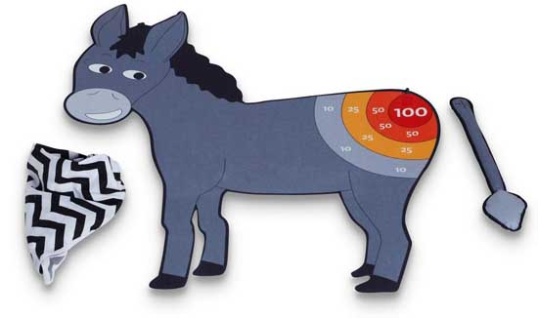

Materiaal:
- Ezeltekening
- Staart
- Plakband
- Blinddoek

Quiz
Verschillende teams, verschillende vragen. Om de quiz iets actiever te maken kan je steeds leuke opdrachtjes toevoegen.
Variant: pisquiz

Extra algemene spelletjes

Levend lijk
Er worden twee teams gevormd en één vrijwilliger aangeduid. De vrijwilliger legt zich in het midden van het terrein. Op het fluitsignaal spurten de twee teams naar het levende lijk. De teams moeten proberen om het levende lijk aan hun kant van het terrein te krijgen.

Dikke Berta
Dikke Berta staat in het midden. Wanneer Dikke Bertha vraagt of de groep bang is van haar antwoordt iedereen “ik niet” en lopen ze over. Wanneer Dikke Bertha je kan optillen wordt je zelf Dikke Bertha. Wanneer iedereen is opgepakt en bij gevolg Dikke Bertha is, is het spel gedaan.

Je kan een ‘konijntje’ toevoegen aan het spel. Het ‘konijntje’ wordt aangeduid door de Dikke Bertha’s en moet als aller eerste het terrein overlopen.

Schipper mag ik overvaren
Er worden twee schippers aangeduid die in het midden van het terrein gaan staan. Wanneer de rest van de groep “Schipper mag ik overvaren, ja of nee? Moet ik dan een cent betalen, ja of nee?” hebben gezongen krijgen de leden die net hebben gezongen een opdrachtje van de tikkers. Wanneer iemand van de groep het opdrachtje niet uitvoert en gewoon overloopt mogen de schippers de persoon tikken en wordt hij mee schipper

Battlefield
Twee teams staan elks aan een kant van een terrein. Op het fluitsignaal mogen de twee teams overlopen en proberen zoveel mogelijk mensen mee te sleuren naar hun eigen team. Het spel eindigt wanneer iedereen in een team zit.

Tikkertje dees
Er worden drie tikkers aangeduid. Wanneer je getikt bent ga je met je benen open aan een boom/paal/muur staan. Doordat er meerdere personen getikt worden vormt er zich een rij met getikte mensen die met de benen open staan. Wanneer iemand, die nog niet getikt was, onder de benen van een van de mensen in de rij kruipt zijn zij vrij.

Levende Jungle Speed
De groep wordt in twee (of meer) verdeeld. Er wordt een totem aan de andere kant van het terrein geplaats. Wanneer de twee teams dezelfde kaart omdraaien moeten de twee eerste van het team een parcours afleggen om als eerste de totem te grijpen. Dit kan bijvoorbeeld zijn dat ze onder een tafel moeten kruipen, door een opengeknipte vuilniszak, een bekertje water helemaal leegdrinken en dan pas de totem grijpen.

Materiaal:
- Totem
- Benodigdheden voor het parcours

Voetbal
Twee teams staan over elkaar. Er wordt begonnen met een bal in het midden. Elke ploeg probeert te scoren in het doel van de andere ploeg. De bal mag niet met de handen worden aangeraakt.

Materiaal:
- Bal
- Twee doelen

Naald en draad
De leden vormen een lijn. Afwisselend gaan de leden op hun buik liggen of op handen en voeten. De eerste van de lijn moet zich over het liggende lid en onder het lid op handen en voeten begeven. Wanneer de leiding fluit moeten zij die plat lagen op handen en voeten gaan staan en visa versa.
Dit spel kan in ploegen gespeeld worden, om ter snelst.

Materiaal:
- Een fluitje

Benni Benni
De leden vormen een cirkel. Iemand begint met beide handen rond het hoofd te waaien. Wanneer de twee personen naast hem zijn dichtstbijzijnde hand niet waait mag iemand die naast de persoon in fout hem op de billen kletsen. Je kan je ‘Benni Benni’ doorgeven door een andere naam te zeggen.
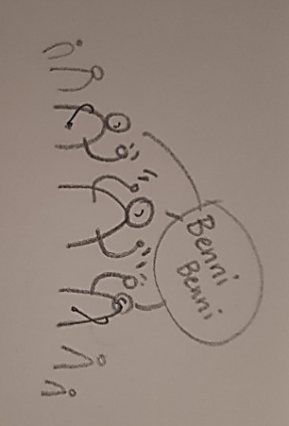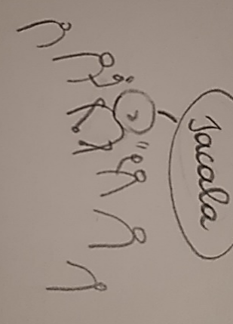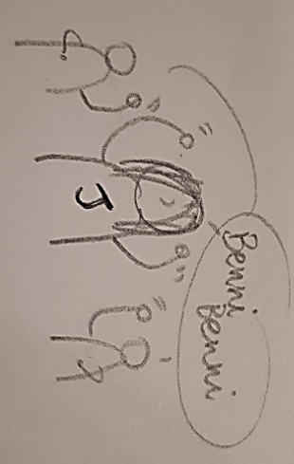

Duifje duifje
Er wordt een cirkel gevormd. Iemand in het midden begint met zingen:
‘Duifje duifje aan het venster, duifje duifje aan het raam. Duifje duifje aan het venster, kooom maar even bij me staan.’

Wanneer dat dit gezongen is staat de persoon voor iemand anders in de cirkel. Vervolgens doet de persoon waar hij voorstaat mee en zingt hij:
‘Links twee, rechts twee, zwaaaien. Links twee, rechts twee, zwaaaien. Links twee, rechts twee, zwaaaien. Buigen en draaien.’

De middelste persoon draait zich om en de persoon van de cirkel volgt de middelste nu. De eerste in de rij zoekt steeds een andere persoon om het deuntje voor te zingen totdat er geen mensen meer zijn in de cirkel.

Als je je in een drukke buurt begeeft moet de laatste persoon naar iemand random gaan en het lied voor hem zingen en hopen dat de persoon zo leuk is om het spelletje mee te spelen.
Natuurlijk horen er ook bewegingen bij het deuntje:
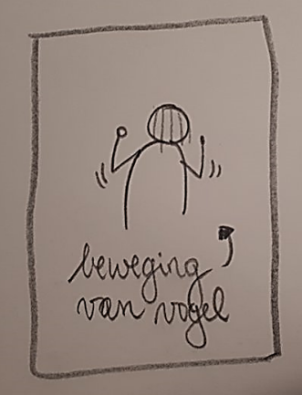
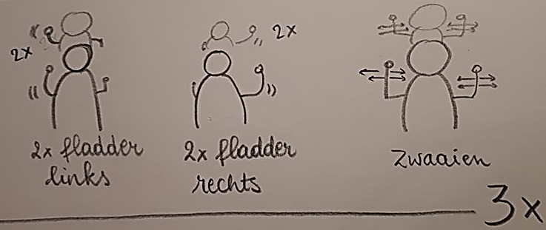
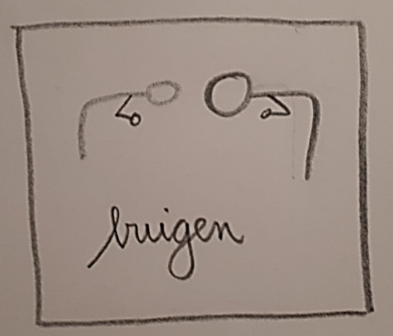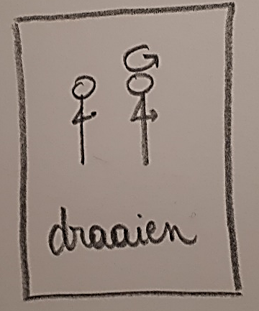

Kegelen met tennis in panty
Aan het einde van een oude panty wordt een tennisbal gestoken. De panty wordt op het hoofd van de deelnemers gezet. Door hun hoofd te bewegen moeten de deelnemers proberen om kegels (of flessen) om te krijgen.

Ter illustratie:
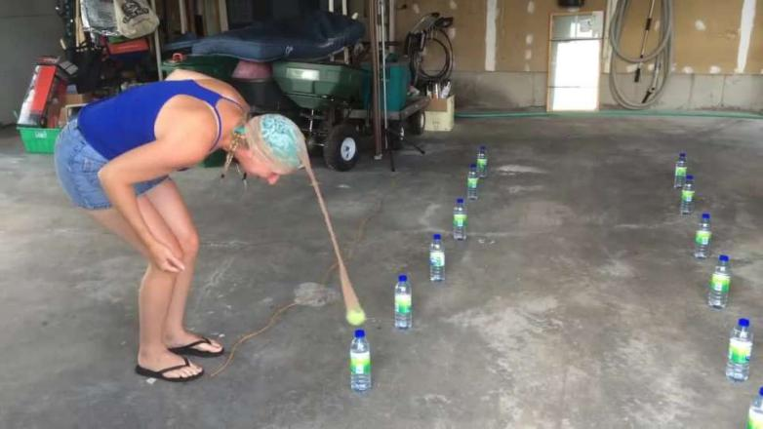

Materiaal:
- Panty’s
- Tennisballen
- Kegels, of iets dat kan dienen als kegel (fles, …)

Blikken gooien
Er staan 5 torens van 10 blikken. Telkens met 10 personen: 5 gooien, 5 rapen de blikken op. Ze mogen telkens 3 keer gooien.

Materiaal:
- Blikken
- Tennisballen (minstens 5)
- Eendjes
- Vislijnen

Doktertje knoop
Twee leden verlaten de groep. De rest geven elkaar een hand en moeten over en onder elkaar kruipen. Ze mogen elkaars hand niet lossen. De twee leden die de groep eerder verlaatte komen binnen en proberen de gevormde knoop uiteen te halen.

Mooi rechtstaan
De leden zitten per 2 rug tegen rug. Ze haken hun armen in elkaar en proberen recht te staan zonder handen te gebruiken.

Blijven volgen
Er wordt een touw langs obstakels gebonden. De leden moeten geblinddoekt het touw volgen tot aan de eindbestemming.

Materiaal:
- Lang touw

Schoenenfabriek
De leden gaan in een kring staan en trekken hun schoenen uit. Die gooien ze in het midden. Nadien trekken de leden 2 verschillende schoenen aan en proberen ze een cirkel te vormen zodat alle paren weer naast elkaar staan.

Kringschootzitten
De leden staan in een kring, dicht opeen in dezelfde richting. Op een signaal gaan alle leden langzaam en gelijktijdig zitten op de schoot van de volgende.

Nuttige adressen

Dokters
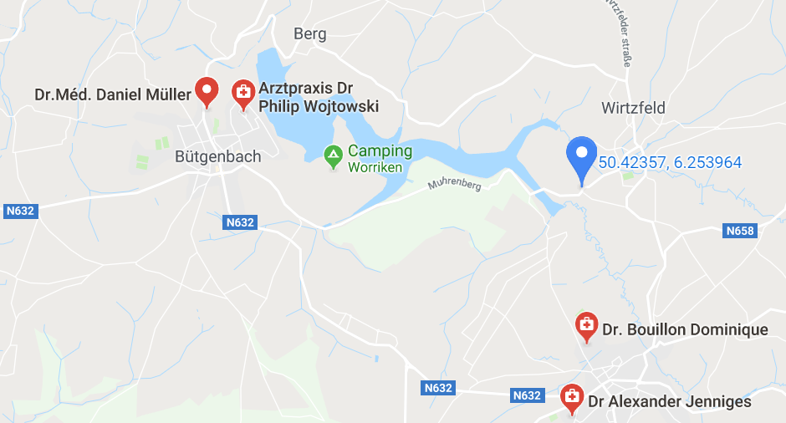
Dr. Daniel Mïller  080 44 80 90  Klosterstrase 12  4750 Bütgenbach | Dr. Philip Wojtowski  080 44 50 47  Auf den Burgfeldern 2  4750 Bütgenbach
Dr. Bouillon Dominique  080 64 79 49  Zum Mühlenbüchel 2  4760 Büllingen | Dr. Alexander Jenniges  080 64 70 10  Zur Rotheck 11  4760 Büllingen

Apotheek
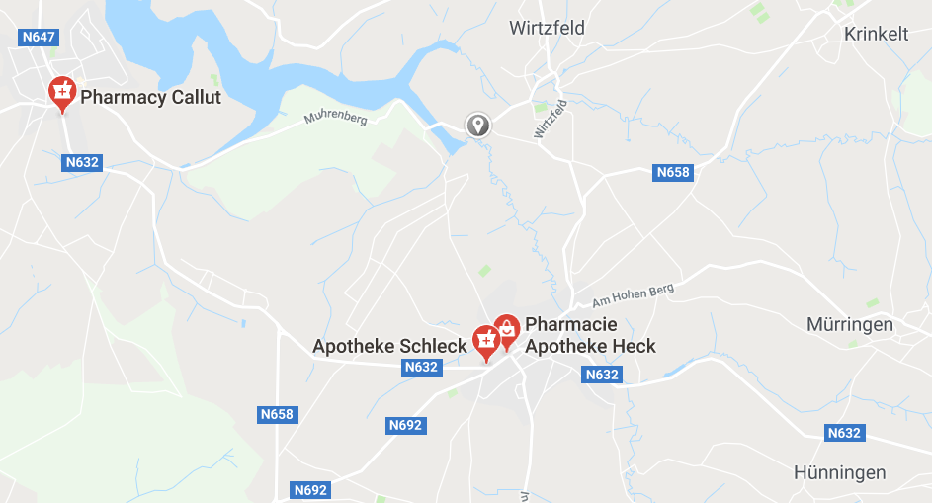
Pharmacy Callut  080 44 46 65  Büllinger Strase 8  4750 Bütgenbach | Apotheke Schleck  080 64 71 03  Am Marktpl. 2  4760 Büllingen
Pharmacie Apotheke Heck
080 64 75 52
Hauptstrase 24
4760 Büllingen

Ziekenhuis
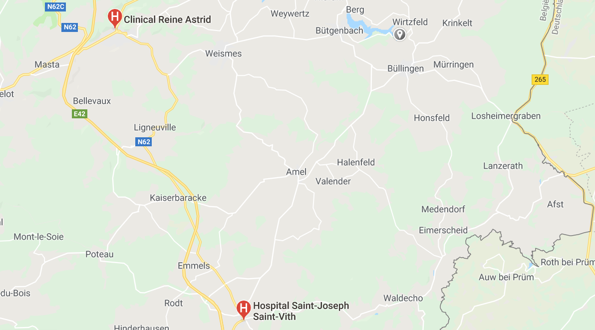

Clinical Reine Astrid  080 79 31 11  Rue Devant les Religieuses 2  4960 Malmedy | Hospital Saint-Joseph Saint-Vith  080 85 41 11  Klosterstrase 9  4780 St. Vith

Tandarts
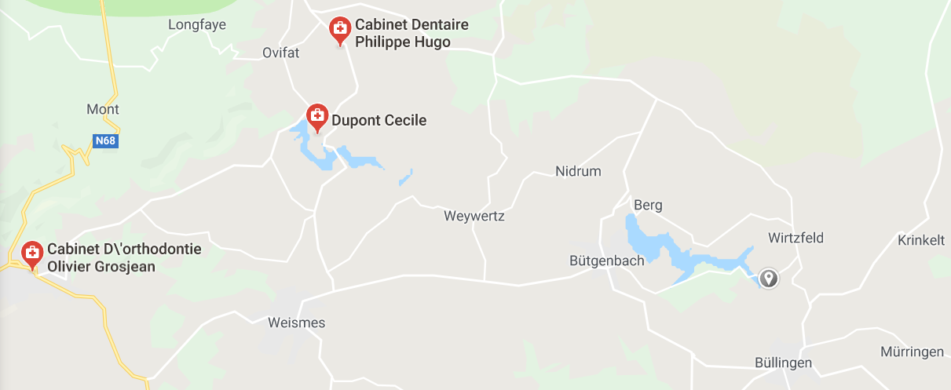

Cabinet Dentaire Philippe Hugo  080 44 41 88  Rue du Vieux Hêtre 10  4950 Waimes | Dupont Cecile  080 44 85 85  Route des Bains 23/A  4950 Waimes
Cabinet D’orthoontie Olivier Grosjean
080 54 96 26
Rue Abbé Peters 49
4969 Malmedy

Winkels
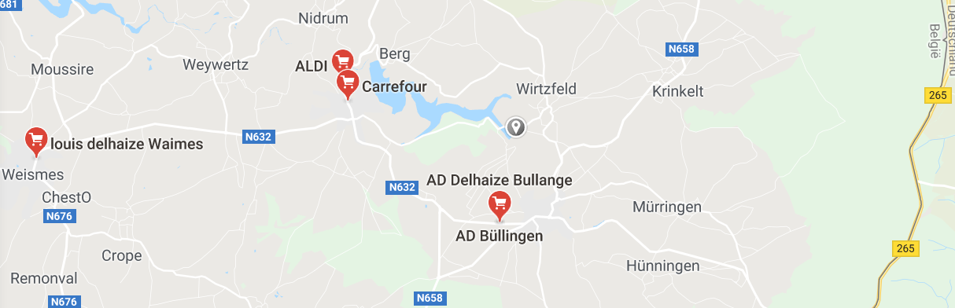

ALDI  Monschauer Strase 33  4750 Bütgenbach | Carrefour  Monschauer Strase 9  4750 Bütgenbach
Louis Delhauze Waimes  Rue d’Eupen 16  4950 Waimes | AD Delhaize Bullange  Malmedyer Strase 15  4760 Büllingen
AD Büllingen
Route de Malmédy 21
4760 Büllingen

Bakkers
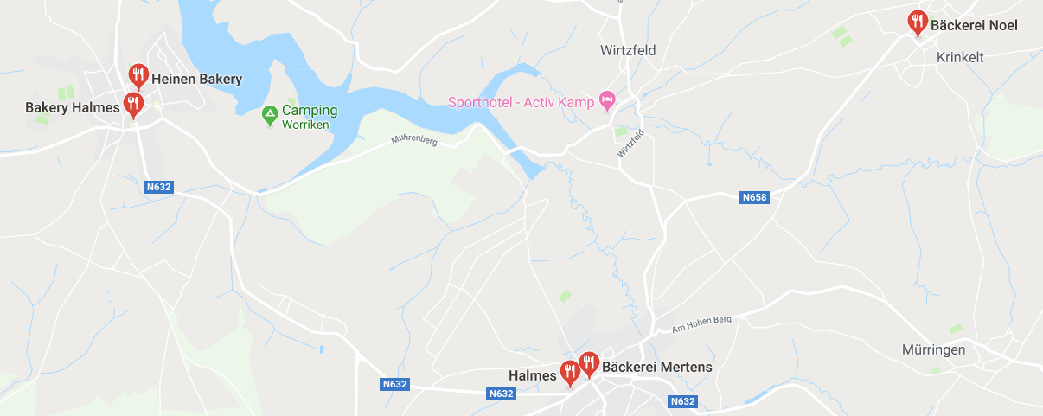
Heinen Bakery  Marktplatz 15  4750 Bütgenbach | Bäckerei Noel  Bullinger Straße 14  4761 Büllingen
Bakery Halmes  Marktplatz 13  4750 Bütgenbach | Bäckerei Mertens  Hauptstraße 26  4760 Büllingen
Halmes
Malmedyer Straße 2
4760 Büllingen

Slager
We huren het kampterrein van een slager. Hij bezorgt aan het kampterrein zelf vlees dat wij op voorhand kunnen bestellen.

Bagagelijst

We vragen aan de ouders om alles te tekenen zodat er geen voorwerpen verloren geraken.

Wasgerief:
- Washandjes
- Handdoeken (grote + kleine)
- Kam / borstel
- Zeep
- Shampoo
- Tandenborstel, bekertje en tandpasta
Slaapgerief:
- Luchtmatras/slaapmatje/veldbed
- Hoofdkussen
- Slaapzak
- Pyjama
- Knuffelbeer

Kledij:
- Uniform: kapoenendas en gele T-shirt van onze scouts
- T-shirts (lange en korte mouwen)
- Warme truien
- Lange broeken
- Korte broeken
- Kousen
- Ondergoed
- Zwembroek of badpak/bikini
- Petje of hoedje (tegen de zon)
- Zonnebril
- Zonnecrème (en eventueel aftersun )
- Regenkledij (regenbroek, k-way…)
- Slechte kleren die heel vuil mogen worden (vetzakkendag, sluipspel…)
- Verkleedkleren als …

Allerlei:
- Drinkbus
- Zakdoeken
- Eventueel strips / tijdschriften
- Zaklamp (vergeet geen batterijen)
- Muggenmelk
- Persoonlijke medicatie (afgeven aan leiding bij aankomst)
- SIS-kaart en klevertjes van de mutualiteit (afgeven bij aankomst)
- Zak voor vuile was
- Schrijfgerief (pen, papier, voorgeschreven enveloppen, postzegels)
- Kleine rugzak voor onderweg

Schoeisel:
- Sportieve schoenen
- Reserveschoenen
- Sandalen
- Regenlaarzen

Wat laten we zeker thuis:
- Waardevolle spullen (horloges, sieraden, …)
- Gsm, MP3-spelers, gameboys en playstations…
- Geld

Menu

 | 4 | 5 | 6 | 7
Ochtend | / | Boterhammen | Boterhammen | Boterhammen
Middag | Boterhammen | Boterhammen | Boterhammen | Boterhammen
Vieruurtje | Koek | Fruit | Koek | Fruit
Avond | Spaghetti | Wraps | Frikandellen | Wortelpuree & worst

 | 8 | 9 | 10 | 11
Ochtend | Boterhammen | Boterhammen | Boterhammen | Boterhammen
Middag | Boterhammen | Boterhammen | Boterhammen | Boterhammen
Vieruurtje | Koek | Fruit | Koek | Fruit
Avond | Macaroni | Jagerschotel | Kip rijst curry | Hamburgers

 | 12 | 13 | 14 | 15
Ochtend | Boterhammen | Boterhammen | Boterhammen | Boterhammen
Middag | Boterhammen | Boterhammen | Boterhammen | Hotdogs
Vieruurtje | Koek | Fruit | Koek | /
Avond | Pita | ‘Foefie de luxe’ | BBQ

Ledenlijst

Naam lid | Geboortedatum | Emailadres | Mama | Papa
Emma-Jo Vanlancker | 02/01/2007 | vdwniki@hotmail.com | 0479 93 61 13
Sam Van Gestel | 06/04/2006 | nanske45@hotmail.com | 0476 55 01 06 | 0473 10 20 01
 |  | gagapan@hotmail.com
Jelle Hebbelynck | 09/08/2006 | nathalie.colonne@telenet.be | 0476 90 96 33 | 04 73 61 27 07
 |  | omar.hebbelynck@telenet.be
Floris Danneels | 05/02/2007 | info@podolooglieveke.be | 0498 59 35 61
Jack Daelemans | 29/08/2007 | koendaelemans@hotmail.com | 0478 87 67 09
Jullie Caljon | 07/08/2007 | elke@pemacs.be | 0472 97 71 65
Nina Dillen | 06/08/2007 | inge.ledoux@gmail.com | 0485 31 08 36
Febe Dieltjens | 14/03/2006 | janssensjill@gmail.com | 0486 57 64 74 | 0477 61 59 33
 |  | elke@pemacs.be
 |  | peter@pemacs.be
Tom Dewever | 18/01/2006 | agillard@telenet.be | 0473 27 60 61 | 0486 10 34 96
 |  | kappa.4@hotmail.com
Tobias Wouters | 5/05/2006 | tinne.drossaert@telenet.be | 0485 34 30 27 | 0468 43 61 13
Saar Lievens | 21/05/2005 | willem_lievens@hotmail.com | 0486 05 74 77 | 0474 72 26 39
 |  | danny_verhespen@yahoo.com
Mats Van Cleemput | 21/04/2005 | pascalevdb@hotmail.com | 0486 68 82 00
Noor Vinken | 16/10/2007 | nono@idmix.be | 0476 43 72 80
Sterre Van Tichelen | 24/07/2007 | lievebrecht@hotmail.com | 0485 26 43 07
Matthew Basteyns | 23/04/2006 | debbiegoossens@gmail.com | 0484 43 43 21
Stef Willems | 08/04/2007 | miekevrdckt@gmail.com | 0473 91 64 56

Financiën

IN |  | Basis |  | Aantal |  | Totaal
Kampgeld |  | € 130 |  | 20 |  | € 2 600
Rekening |  |  |  |  |  | € 450 (voor activiteit)
TOTAAL |  |  |  |  |  | € 3050
UIT | Basis |  | Aantal |  | Aantal |  | Totaal
Huur | €450 |  | nvt |  | nvt |  | €450
Vaste kosten | €150 |  |  |  |  |  | €150
Eten | € 6 |  | 20 |  | 10 |  | €1200
T-shirt | € 12 |  | 20 |  | nvt |  | €240
Uitstap | nvt |  | nvt |  | nvt |  | Nvt
Benzine | € 100 |  | nvt |  | nvt |  | € 100
Extra kosten | €150 (schatting) |  | nvt |  | nvt |  | € 150
TOTAAL |  |  |  |  |  |  | €2290

Bijlage 1: Crisis: wat te doen

- Denk eerst aan de slachtoffers, blijf kalm en reageer rustig.

- Plaats onmiddellijk iemand van de leiding bij het slachtoffer en de betrokkenen en hou de rest van de groep van het gebeuren weg. Organiseer met de rest van de leiding iets dat de andere leden weer tot rust kan brengen (gesprek, wandeling, ...).

- Verwittig in overleg met het medisch team de ouders of familie (het gebeuren neutraal bekendmaken, geen conclusies of oordeel).

- Verwittig Scouts en Gidsen Vlaanderen.
Telefoon: 03 231 16 20 Fax: 03 232 63 92
Voor dringende hulp bij ongeval of een ernstig probleem kan je terecht op de noodlijn van Scouts en Gidsen Vlaanderen: 0474 26 14 01. Iemand van de verbondsleiding belt je dan zo snel mogelijk terug.
Geef volgende gegevens door: plaats en datum van gebeuren – identiteit slachtoffer(s) – contactpersoon van de groep en telefoonnummer – groepsnummer – beknopte omschrijving van de omstandigheden.

- In overleg met verbondsleiding kan alles geregeld worden op het vlak van verzekeringen, familiesteun, slachtofferhulp, persbenadering, dringende sociale interventie, enz..

- Administratieve formaliteiten krijgen nooit voorrang op menselijke aspecten.

- Praktisch
Vraag aan de politie altijd het pv-nummer.
Polisnummer persoonlijke ongevallen en BA Scouts en Gidsen Vlaanderen (Ethias): 45.055.933
Polisnummer lokalen en groepsmaterieel (brand en stormschade) Scouts en Gidsen Vlaanderen (Ethias): 38.031.050

- Administratieve afwikkeling
Stuur de aangifteformulieren binnen de week rechtstreeks naar de verzekeringmaatschappij:
Ethias
Prins Bisschopssingel 73
3500 Hasselt
fax 011 28 20 20

Bijlage 2: Verzekeringspapieren (ook in takraadmap)
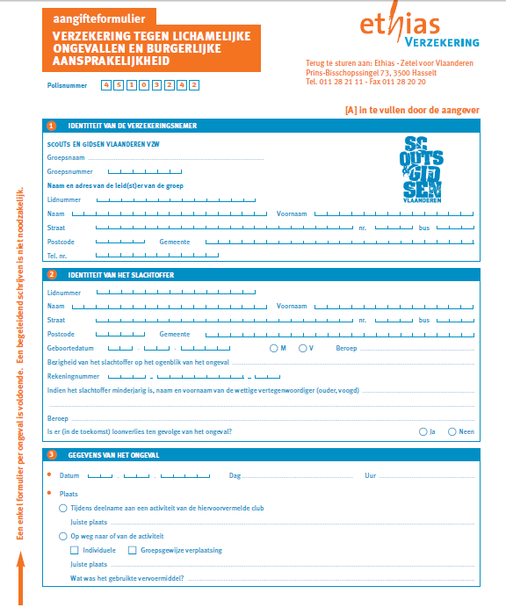

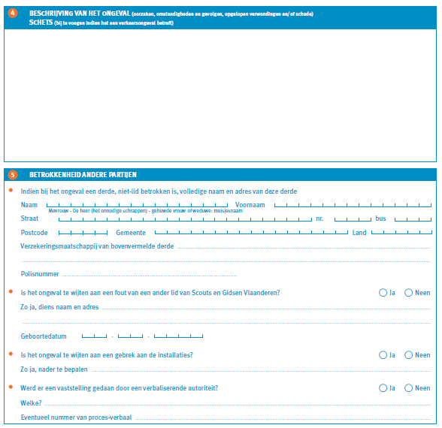
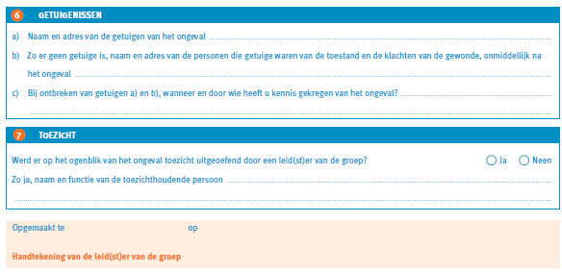
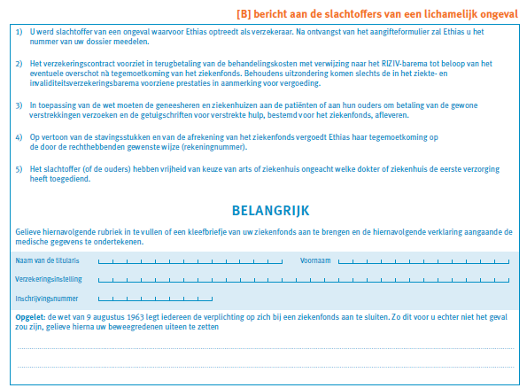

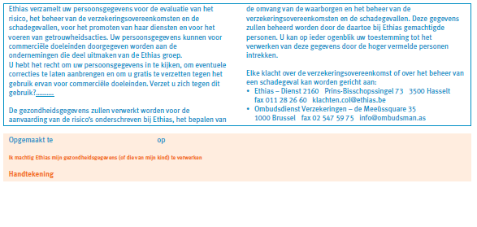
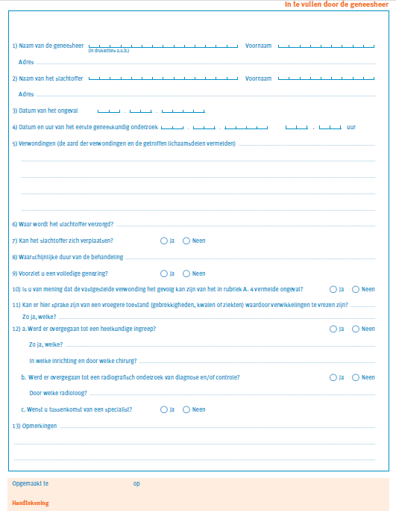

Bijlage 3: Contract

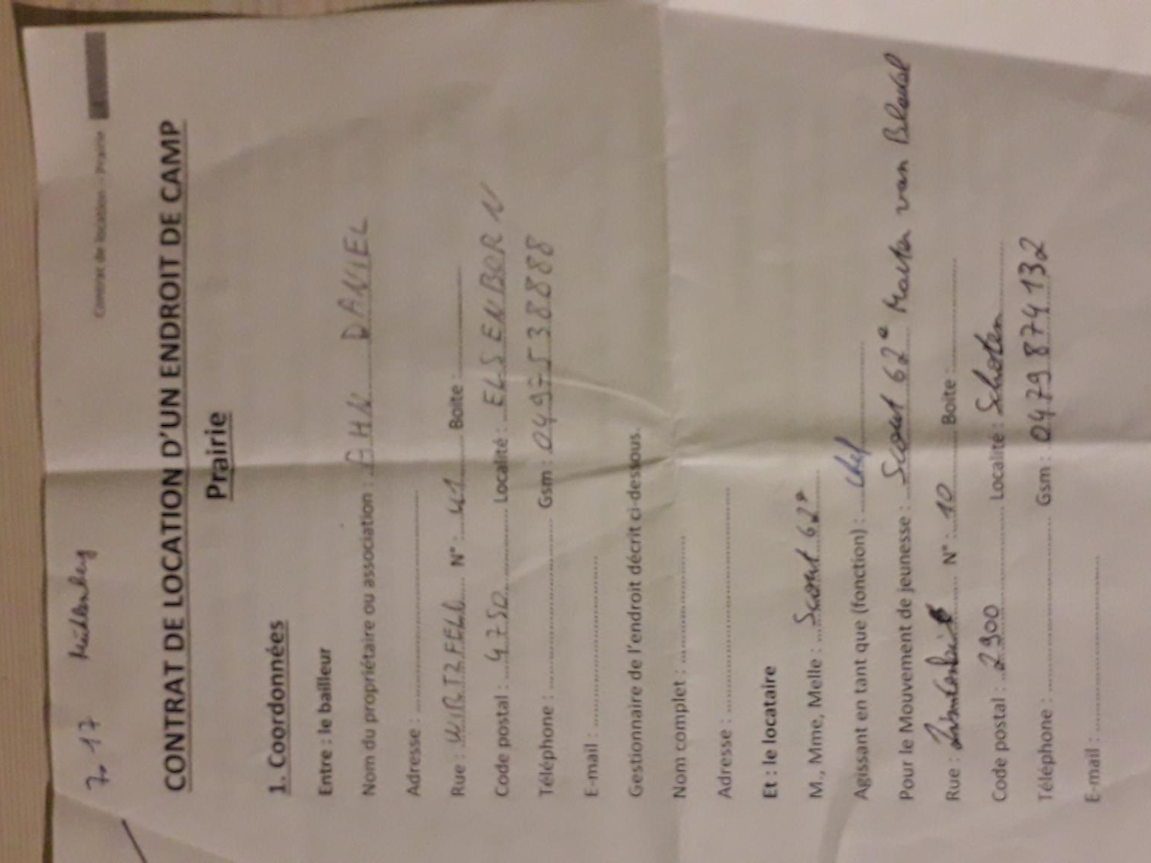

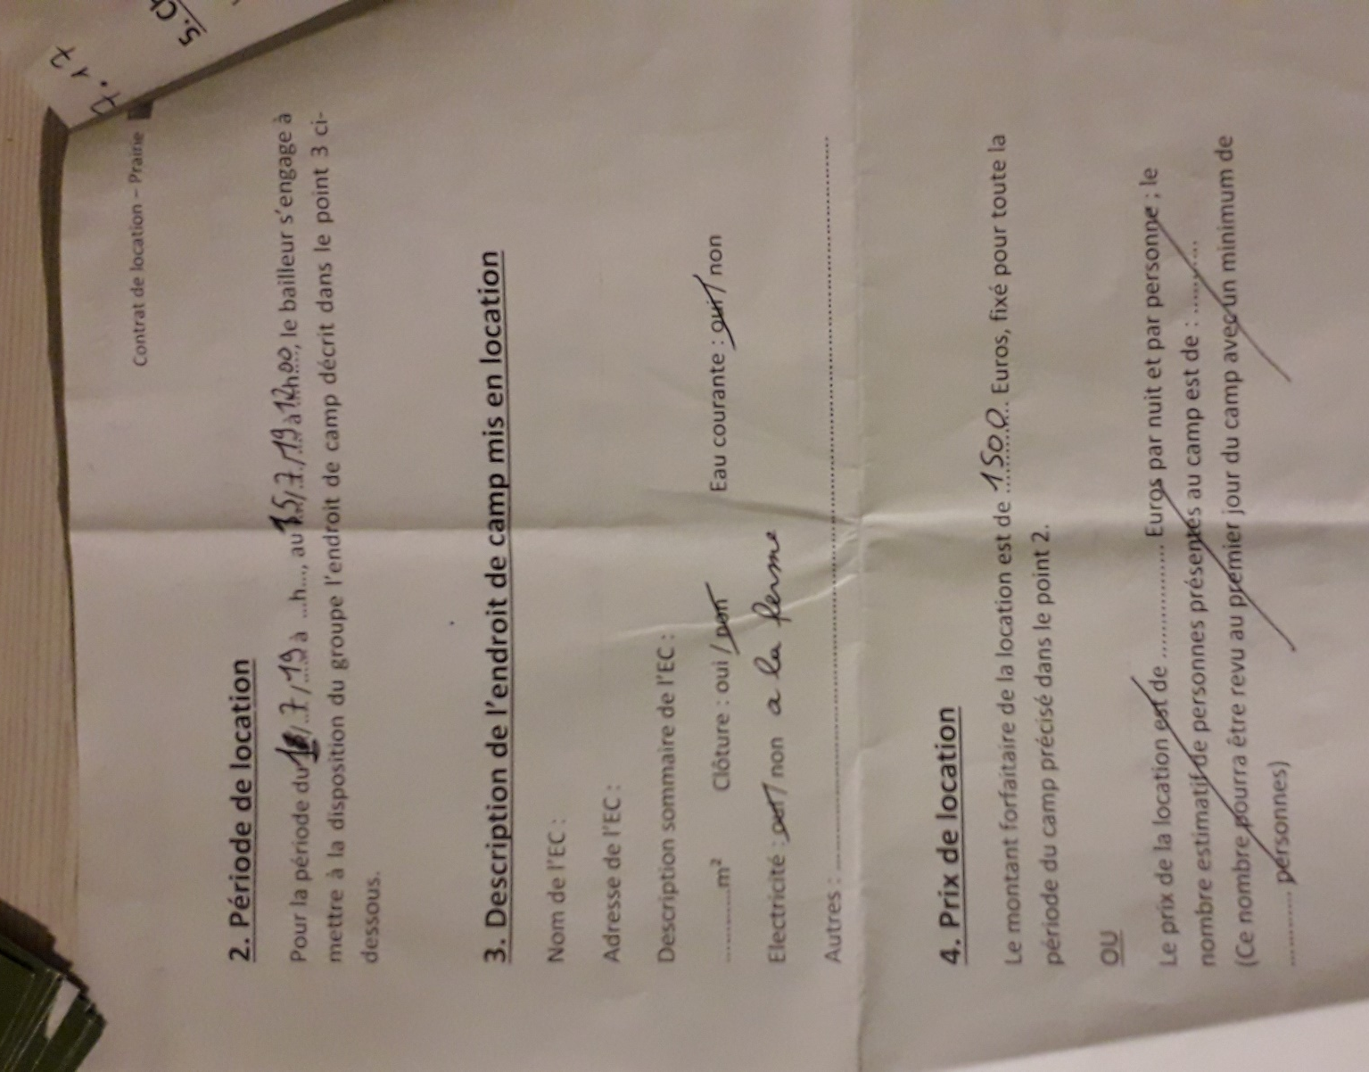
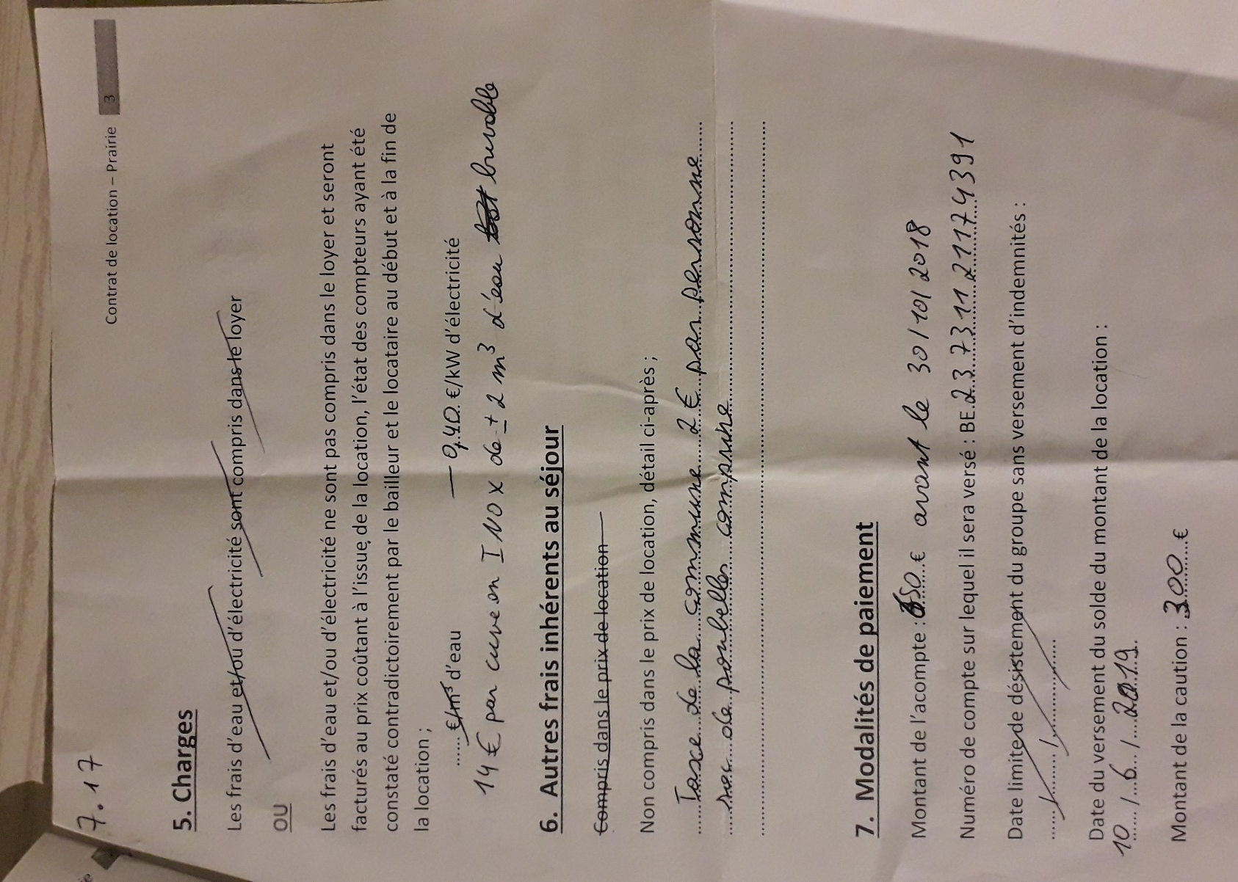

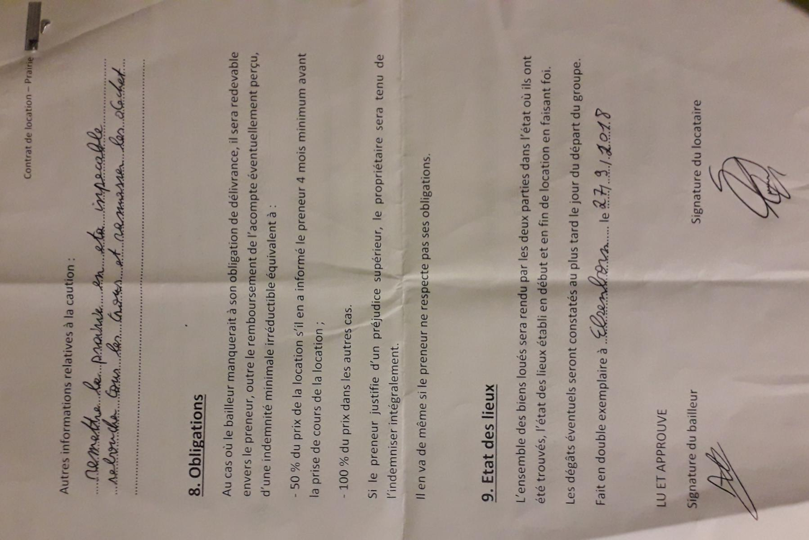

Bijlage 4: Medische fiche

Medische fiche
Gelieve deze fiche zo correct mogelijk in te vullen. De informatie blijft strikt vertrouwelijk en wordt enkel ingezien door de takleiding van uw kind.

Kamp juli 2019 Tak: Jonggivers

Naam: .....……….......……...... Voornaam: ………...............……………
Geboortedatum: ..……/…..…./……….. Telefoon: ….........................
Adres:...…………………………………………………………......................
……………………………………………………………………………..........…

Indien u afwezig bent tijdens de periode van het kamp, gelieve dan uw voorlopig adres te noteren of het adres van een andere persoon die bereikbaar is (grootouders, familie,…)
Naam: ...........……......................................... Telefoon:……................…………………
Adres:…………………………………………...............………………………
……………………………………………………………….........................…
Naam en telefoonnummer van uw huisarts:
………………………………………………………………………………………
………………………………………………………………............................

Mag uw zoon/dochter deelnemen aan normale scoutsactiviteiten?
Sport _ ja _ nee ................................................
Spel _ ja _ nee ................................................
Tochten _ ja _ nee ................................................
Zwemmen _ ja _ nee ................................................
Zijn er punten waarmee de leiding rekening moet houden?
(vlug moe, bedwateren, slaapwandelen, gevoelig voor zon,…)
……………………………......................................…………………………

Zijn er ziekten te melden? (astma, suikerziekte,
huidaandoeningen, hooikoorts, epilepsie, hartaandoening,…)
…………………………………………………………………………................
Is uw zoon/dochter gevoelig of allergisch voor geneesmiddelen, levensmiddelen of andere stoffen? Zo ja, welke?
………………………………………………………………………………..........
Moet uw zoon/dochter bepaalde medicatie nemen? Zo ja, welke?
In welke dosering?
………………………………………………………………………………………
Werd uw zoon/dochter ingeënt tegen klem(tetanus)? In welk jaar?
………………………………………………………………………………..........
Andere inlichtingen of opmerkingen:
………………………………………………………………………………………
………………………………………………………………………………………
Als er nog iets verandert aan de gezondheidstoestand van uw zoon/dochter tussen de invuldatum van deze fiche en het begin van het kamp, dan vragen wij uitdrukkelijk dit telefonisch of bij vertrek mee te delen.

Voeg hierbij 2 kleefbriefjes van het ziekenfonds + SIS kaart

